Муниципальное дошкольное образовательное учреждение
«Детский сад №103 комбинированного вида»

РЕСПУБЛИКАНСКИЙ КОНКУРС
«Лучший педагогический проект в системе работы с детьми
с ограниченными возможностями здоровья – 2020»

НОМИНАЦИЯ
«Лучший педагогический проект в системе работы с детьми с ОВЗ
в дошкольной образовательной организации»
«Домашние животные»

Омельченко Лолита Андреевна
воспитатель
первой квалификационной категории
Шигапова Светлана Александровна
воспитатель
первой квалификационной категории
Чеблокова Ольга Валентиновна
учитель – логопед
высшей квалификационной категории
Конакова Анастасия Сергеевна
учитель – дефектолог
Мезенцева Наталья Евгеньевна
музыкальный руководитель
первой квалификационной категории

г.Ухта
2020

Содержание:
Содержание | 2
Введение | 3
Паспорт проекта | 5
Участники и их роль в реализации | 5
Принципы организации проекта | 7
Этапы проекта | 8
Анализ рисков | 10
План реализации проекта Домашние животные | 10
Ресурсное обеспечение проекта | 12
Ожидаемые результаты | 13
Методы и критерии оценки эффективности проекта «Домашние животные» | 14
Система информирования о проекте | 16
Дальнейшее развитие проекта | 16
Виды и формы мероприятий | 16
Литература | 17
Приложения | 19
Введение
В 2020 - 2021 учебном году в МДОУ «Детский сад № 103, комбинированного вида»
открылась группа для детей с расстройствами аутистического спектра (далее РАС). Набор детей в группу осуществлялся через Ухтинский филиал ГУ РК «РПМСЦ «Образование и здоровье». Все воспитанники, посещающие группу, ранее не посещали группы компенсирующей направленности и проходят обучение по коррекционно – развивающим программам впервые.
Основными диагностическими признаками РАС являются качественные нарушения социального взаимодействия, вербальной и невербальной коммуникации и ограниченные, стереотипные и повторяющиеся паттерны интересов, поведения и видов деятельности. Эти особенности прямо связаны с социальной жизнью человека, их нарушение всегда затрудняет социальную адаптацию. Эти же признаки лежат в основе особых образовательных потребностей обучающихся с РАС.
Первазивный характер аутистических расстройств проявляется, прежде всего, в том, что знаки нарушения развития обнаруживаются во всех психических функциях, в развитии нервной системы и, в некоторых особенностях соматического развития. Ведущим дизонтогенетическим механизмом при РАС является асинхрония развития, при которой некоторые функции развиваются задержано, некоторые – патологически ускоренно, плюс к этому даже в тех, которые формально развиваются в срок, как правило.
В нашей группе у воспитанников отмечаются явления интеллектуальной недостаточности и задержка развития, нарушения сенсорных систем. Эти расстройства являются компонентом сложного нарушения, что осложняет клиническую картину, делает проявления РАС более полиморфными и создаёт ряд дополнительных проблем в связи с образованием наших детей.
При аутизме коммуникация, потребность в ней искажена, у одного ребенка она полностью отсутствует.
Неравномерность развития проявляется в динамике усвоения материала, а именно:
- в больших индивидуальных различиях по признаку обучаемости;
- в неодинаковых темпах усвоения материала по различным образовательным областям у одного ребёнка;
- во временнóй неравномерности усвоения материала в ходе образовательного процесса: ребёнок может какое-то время не усваивать материал или усваивать его очень медленно, вслед за чем следует скачок; успешные периоды чередуются с периодами «застоя».
В той или иной степени такие черты свойственны всем детям, но при аутизме разброс этих показателей несравнимо больший.
Ряд особенностей обучения и воспитания детей с РАС являются следствием (помимо отмеченных выше особенностей интеллектуального и речевого развития) нарушений тонических процессов, восприятия и сквозных психических функций (внимания, памяти, воображения), эмоциональной и регуляторно - волевой сферы.
Исходя из данных об асинхроничном развитии детей с расстройствами аутистического спектра перед педагогами встает проблема подачи программного материала. Фрагментарность восприятия воспитанников проявляется многообразно, но – так или иначе - затрудняет формирование сенсорных образов (и далее влияет на развитие наглядно - образного мышления, формирования представлений и понятий) и тем самым обедняет и искажает воспринимаемую картину окружающего.
В связи с вышесказанным становится актуальным вопрос использования технологии проектной деятельности в коррекционно – развивающей работе с дошкольниками с РАС.
Теоретическое обоснование использования проекта, как ведущей технологии в коррекционно – развивающем обучении воспитанников с РАС заключается в успешном освоении детьми адаптированной образовательной программы, накоплении социального опыта, формировании коммуникативных навыков и навыков общения, потребности в развитии познавательных психических процессов, мотивации к учебной деятельности, формировании самостоятельности, навыков самоконтроля в поведении, а так же уменьшению физической и умственной нагрузки. Использование технологии проектной деятельности в коррекционно – образовательном процессе с детьми с расстройствами аутистического спектра является ключом к успешной социализации и реализации себя в обществе.
Проектная деятельность позволяет наиболее полно раскрыть работу по пяти образовательным областям в рамках каждой лексической темы, в том числе в режимных моментах в ДОО и во всех сферах жизни ребенка с аутизмом, в независимости, находится ли ребенок в дошкольной организации или вне ее. Данная технология позволяет максимально вовлечь родительскую общественность в коррекционно – образовательный процесс.
Цель проекта: Создание системы коррекционно – развивающего обучения дошкольников с расстройствами аутистического спектра с учетом возрастных и индивидуальных особенностей их развития для максимально успешного формирования представлений о домашних животных с использованием образовательных и продуктивных видов деятельности.
Задачи:
Образовательные:
1.Уточнять, расширять представления детей с расстройствами аутистического спектра о домашних животных, их внешнем виде, образе жизни, особенностях поведения, питании, содержании, роли и пользе в жизни человека.
Коррекционно – развивающие:
1.Развивать познавательную активность, речь, мышление, воображение, любознательность, творческие способности.
2.Развивать коммуникативные навыки.
3.Обогащать опыт отражения знаний, впечатлений в различных видах деятельности (игровой, трудовой, художественно-эстетической и др.).
Воспитательные:
1.Воспитывать гуманное отношение к животным.
2.Учить соблюдать правила безопасного поведения при общении с животными, формировать осознанное и ответственное отношение к животному миру
1. Паспорт проекта
Класс проекта: монопроект
Масштаб проекта: средний проект
Длительность проекта: Среднесрочный проект (1 неделя подготовительная, 2 недели реализационные, 1 неделя – рефлексивная)
Сложность проекта: сложный
Вид проекта: групповой, комплексный
Тип проекта: информационно - практикоориентированный
Состав проектной группы: педагоги группы: Конакова Анастасия Сергеевна, учитель – дефектолог; Чеблокова Ольга Валентиновна, учитель-логопед, Омельченко Лолита Андреевна, воспитатель, Шигапова Светлана Александровна, воспитатель, Мезенцева Наталья Евгеньевна, музыкальный руководитель.
Обеспечение проектной деятельности:
- Методическое: Научно – методическая литература, планирование, конспекты
- Дидактическое: Живые объекты: (кролик, кошка, собака), картинно-иллюстративный материал, мультимедийные презентации, фильмы о домашних животных, раздаточный материал, материал для творчества (пластилин, краски, альбомные листы, кисти, цветная бумага, художественная литература, музыкальные композиции.
- Материально-техническое: персональный компьютер, звуковоспроизводящая аппаратура, видеоаппаратура, фотоаппарат.

Таблица 1
2. Участники и их роль в реализации проекта

Участники | Функции
Педагогический состав группы №2 «МДОУ Детский сад №103 комбинированного вида»:  1. Чеблокова Ольга Валентиновна, учитель - логопед  2. Конакова Анастасия Сергеевна, учитель-дефектолог  3. Омельченко Лолита Андреевна, воспитатель  4.Шигапова Светлана Александровна, воспитатель | - Разрабатывают проект, конспекты, презентации, подбирают игры и упражнения, сочиняют игры с использованием тренажера су-джок  - Реализуют проект  - Ведут мониторинг  - Ведут наблюдения за детьми  - Ведут работу с родителями  - Формируют портфолио
Воспитанники 7 человек, дети с расстройствами аутистического спектра. Все воспитанники – инвалиды детства:  Рома К.  Рома Ч.  Матвей К.  Елисей К.  Миша О.  Селина Г.  Никита В. | - Расширяют знания и представления о домашних животных.  - Обогащают активный и пассивный запас слов в рамках проектной деятельности  - Совершенствуют навыки изодеятельности.  - Развивают мелкую моторику  - Активно участвуют в проекте
Родители: весь родительский коллектив группы | - Получают информацию.  - Взаимодействуют с педагогом.  - Участвуют совместно с детьми в  Мероприятиях проекта
Работники Центра творчества Г.А. Карчевского  Канда А.И.  Русанова Н.В. | - Проводят занятия с детьми с использованием натуральных объектов. Кролик, собака, кошка  - Взаимодействуют с детьми и педагогами
Музыкальный руководитель: Мезенцева Н.Е | - Осуществляют взаимодействие «родители + дети + разработчики»,  - Получают информацию  - Осуществляет подбор музыкального репертуара по теме.  - Осуществляет слушание музыкальных композиций,  - Проводит тематическое занятие.  - Проводит беседы, разучивает песни  - Обеспечивает музыкально-эстетическое сопровождение итогового мероприятия.
Администрация: Заведующий МДОУ «Д/с № 103» – Костраба Д. А., ст воспитатель Терпан В.В. | - Обеспечивает нормативно-правовые условия для реализации проекта (положение о конкурсе проектов)

3. Принципы организации проекта
Принцип развития
- личности воспитанников и педагогов через взаимодействие;
- индивидуальных интеллектуальных, творческих, социальных способностей детей в дошкольном образовательном учреждении;
- стимулирование творческой деятельности и удовлетворения потребности педагогов в продуктивном самовыражении.
2. Принцип личной причастности
- Каждый воспитанник является активным участником всех событий проекта. Он может попробовать себя в разных ролях и видах деятельности.
3. Принцип массовости
- Работа организуется таким образом, что в творческую деятельность вовлекается как можно больше людей.
4. Принцип доступности
- Подбираются разноуровневые задания.
5. Принцип заинтересованности
- Задания интересно оформлены, чтобы привлечь внимание визуально и по содержанию.
6. Принцип междисциплинарного подхода
- Формирует у детей интегративное мышление и общую картину событий.
7. Принцип открытости
- Участвовать в мероприятиях проекта, в активной группе по подготовке и проектированию могут все желающие, согласно своему выбору.
8. Принцип сотрудничества
- Проект должен объединить воспитанников, родителей и педагогов в единый коллектив. Сотрудничество в группах Воспитанник-педагог, Воспитанник – Родитель, Родитель-педагог, Воспитанник – воспитанник.
9 Принцип неповторимости, особости
- Каждый следующий проект не должен повторять предыдущий, он заново должен претерпеть рождение и, в этом кроется один из секретов его успеха.
Организация и порядок проведения проекта «Домашние животные»
Организатором проекта является педагогический коллектив группы №2 МДОУ «Д/с №103» г. Ухты.
Проект проводится в соответствии с годовым планом работы группы с 19 октября 2020 по 13 ноября 2020 года. Тематика проекта определяется педагогическим коллективом и является единой.
Мероприятия проекта соответствуют целям и тематике проекта.
Проект осуществляется в учебной и внеучебной деятельности, используя интеграцию образовательного процесса без увеличения учебной нагрузки на ребенка.
Таблица 2
4. Этапы проекта

Название этапа | Задачи этапа | Основные участники | Длительность этапа
1 подготовительный | - Изучение опыта работы специалистов по особенностям обучения воспитанников с расстройствами аутистического спектра.  - Изучение методической литературы по проведению педагогических проектов.  - Формулировка основных целей и задач.  - Определение основных мероприятий, их форм: Беседы о домашних животных.  - Образовательная деятельность в рамках образовательных областей: Познавательное развитие, речевое развитие, художественно – эстетическое развитие, социально - коммуникативное развитие, физическое развитие.  - участников (Дети 5-7 лет с расстройствами аутистического спектра, посещающие группу № 2 МДОУ «Д/с №103» г. Ухта.  - Мотивация и привлечение детей, родителей к проведению проекта.  - Утверждение плана проекта.  - Распределение обязанностей между педагогами по проведению проекта.  - Подготовка оформления. | Педагоги, родители, администрация | 19 октября по 23 октября 2020 года
2 реализационный | Работа по утвержденному плану проекта.  План работы смотри в таблице 4. План реализации проекта «Домашние животные» | Педагоги, родители, дети, работники библиотеки, музея, администрация | 26 октября по 6 ноября 2020 года
3 рефлексивный | Подведение итогов проекта.  Анализ проведенной работы.  Выработка рекомендаций по проведению проектов.  Трансляция опыта на сайте учреждения и в социальных сетях в группе VK «Радуга». | Педагоги, родители, дети, администрация | 9-13 ноября 2020 года

Таблица 3
5. Анализ рисков:
Риски | Пути преодоления рисков
Отсутствие интереса у детей темой проекта | Заинтересовать детей через разные виды деятельности. Применяя различные средства, методы и приемы.
Малая активность родителей в участии совместных мероприятий в ходе реализации проекта. | Провести с родителями беседу и попросить их принять активное участие в данных мероприятиях, домашние задания для совместного творчества детей и родителей, так как только в тандеме «родители + педагоги» мы сможем получить положительный результат бережного отношения к природе.
Недостаточное количество демонстрационного материала. | Приобретение необходимого материала в специализированных магазинах и на сайтах сети Интернет.

Таблица 4
6. План реализации проекта «Домашние животные»

Мероприятия
1. Познавательное развитие: организованная образовательная деятельность по ознакомлению с окружающим миром по лексической теме «Домашние животные» (см. Приложение 1)
2. Рекомендации для родителей по закреплению темы «Домашние животные» (см. Приложение 2)
3. Развитие сенсорных способностей (см. Приложение 3)
4. Развитие речи на материале темы «Домашние животные». Развитие активного и пассивного словаря (см. Приложение 4) Формирование элементов логического мышления, зрительного гнозис. Занятие по развитию речи. Самостоятельное составление предложения с опорой на картинный материал. Составление фразы по образцу.
5. Занятие со специалистами центра творчества Г.А. Карчевского Кандой.
А.И. Русановой Н.В.Знакомство с живыми объектами «Кошка, собака, кролик» (см. Приложение 5)
6. Развитие активного звукоподражания на материале попевок Новиковой – Иванцовой Т.Н. (см. Приложение 6)
7. Просмотр обучающего фильма «Коровы» «Лошади» (см. Приложение 7)
8. Развитие речи, Развитие активного и пассивного словаря по теме «Домашние животные». Развитие навыков глобального чтения. (см. Приложение 8)
9. Индивидуальная работа, направленная на развитие графо – моторных навыков и мелкой моторики (см. Приложение 9)
10. Формирование мелкой моторики рук (см. Приложение 10)
11. Развитие речи, Развитие активного и пассивного словаря по теме «Домашние животные». Навыков глобального чтения. Формирование графомоторных навыков (Задания см. Приложение 11)
12. «Художественно- эстетическое развитие» (см. Приложение 12)
Рисование «Травка для лошадки»
Рисование «Козленок»
Рисование «Мячики для котят»
Рисование «Собачка» (методом тычкованием)
Рисование «Собака гуляет по снегу топ…топ»
13. «Художественно- эстетическое развитие» (см. Приложение 13)
Лепка «Заборчик для лошадки»
Лепка «Клубочки для котят»
Лепка «Мячики для щенят»
14. «Художественно- эстетическое развитие». Аппликация «Поросенок» (см. Приложение 14)
15. «Художественно- эстетическое развитие». Конструирование «Детский сад для зверят» (см. Приложение 15)
16. Просмотр презентаций: «Домашние животные», «Домашние животные и их детеныши» (см. Приложение 16)
17. Музыкальные занятия (см. Приложение 17)
18. Подвижные и хороводные игры, сюжетно – ролевые игры (см. Приложение 18)
Хороводная игра «Кролик шел»
Динамическая паузы «Лошадка»
Подвижные игры «Котята», «Лохматый пес», «Лошадки»
Сюжетно – ролевые игры: «Двор для домашних животных», «Путешествие к бабушке в деревню», «Ветлечебница».
19. Изготовление масок домашних животных для игр (см. Приложение 19)
20. Чтение художественной литературы: «Коза-дереза», «Козлята и волк», В. Сутеев «Кто сказал мяу», Е. Благинина «Котенок», С. Маршак «Усатый полосатый». Потешки «Как у нашего кота», «Я люблю свою лошадку».
В работе с родителями:
1.Консультации: «Дети и домашние животные», «Домашние животные в жизни ребенка» (см. Приложение 20)
2.Раскраски дома с детьми «Домашние животные» (см. Приложение 21)
3.Внутригрупповой конкурс «Книжка – малышка о домашних животных» (см. Приложение 22)
4.Фотографии для плаката «Мой любимый домашний питомец»

Заключительный этап:
1. Участие в муниципальном конкурсе «Как не любить этих милых зверюшек». Коллективная аппликация «Кошечка» (см. Приложение 23)
2. Изготовлен плакат «Мой любимый домашний питомец» (см. Приложение 24)
3. Изготовлены дидактические игры ««Разрезные картинки», «Кто, что ест» (см. Приложение 25)
4. Изготовлен лэпбук «Домашние животные» (см. Приложение 26)
5. Изготовлены трафареты «Домашние животные» (см. Приложение 27)
6. Обобщение педагогического опыта проектной деятельности на сайте для педагогов ДОУ.

7. Ресурсное обеспечение проекта:
Ресурсы, необходимые для реализации Проекта:
1. Обеспечение организационных условий (создание группы по реализации
проекта, разработка нового содержания, методов, подходов и приемов работы с новым содержанием)
2. Обеспечение информационных условий (сбор, обработка, анализ информации, нужной
для реализации проекта, инструктирование кадров по реализации проекта)
3. Обеспечение кадровых условий (подбор, расстановка и подготовка педагогических работников, призванных обеспечить внедрение проекта)
4. Обеспечение мотивационных условий (действия, призванные сформировать заинтересованность в решении задач, изменении существующих позиций специалистов логопеда, дефектолога, воспитателей.
5. Обеспечение нормативно-правовых условий (подготовка документов регламентирующего характера).
6. Обеспечение научно-методических условий. Создание научно-методического обеспечения реализации проекта:
● различных методических памяток и рекомендаций;
● сценариев мероприятий по тематике педагогического проекта
● дидактических ресурсов с готовыми мероприятиями по тематике проекта,
выполненные в Power Point; фильмы, публикация на сайте и в социальной сети В КОНТАКТЕ
7. Обеспечение рефлексивного пространства для участников проекта.
8. Обеспечение материально-технических условий (наличие кабинетов с современным рабочим местом педагога).
9. Наличие у преподавателей педагогических компетенций (владение педагогом технологиями личностно-ориентированного обучения, ИКТ, проектной методикой, групповыми и индивидуальными формами работы, владение знаниями психологии и возрастных особенностей воспитанников).

8. Ожидаемые результаты:
На уровне социума
1. Повышение имиджа учреждения в социуме;
2. Расширение сетевого взаимодействия
На уровне МДОУ:
● сформирует и подготовит творческую команду воспитанников и педагогов;
● получит эффективную образовательную среду;
● пополнит методическую базу по теме Домашние животные
● сформирует банк педагогических технологий для развития воспитанников в рамках данной лексической темы
На уровне администрации
- Мониторинг уровня профессионализма педагога.
- Представление материалов об опыте педагога на аттестацию, награждение, конкурсы.
- Подготовка материалов к публикации.
На уровне ребенка с расстройствами аутистического спектра
- Сформируются и расширятся знания о домашних животных и их значении в жизни человека, пополнится активный и пассивный словарный запас.
- Дети научатся понимать поставленную задачу, суть образовательного задания, характер взаимодействия со сверстниками и педагогом, умения выполнять требования к выполнению работы;
На уровне педагога:
- Педагоги группы создадут систему коррекционно – развивающего обучения дошкольников с расстройствами аутистического спектра в рамках лексической темы «Домашние животные»
- Создадут условия для формирования информационной, коммуникативной, социальной,
познавательной и предметной компетентностей своих воспитанников;
помогут детям проявить себя в изучаемой области, больше заинтересоваться ей;
- Овладеют творческими подходами к преподаванию;
- Усовершенствуют профессиональное мастерство через подготовку, организацию и проведение мероприятий проекта.
На уровне родителей:
- Сформируется мотивация к сотрудничеству с детским садом;
- Высокая степень включенности родителей в деятельность МДОУ;
- Повышение коммуникативной культуры.
- Родители примут активное участие в проекте, увидят значимость данной темы для развития и формирования у детей гуманного отношения к животным.
9. Методы и критерии оценки эффективности проекта «Домашние животные»
Цель считается достигнутой если:
9.1. Для детей:
- Дети знают домашних животных, различают особенности их внешнего вида
- Называют их части тела, при помощи педагогов формируют грамматические категории, строят фразы по образцу
- Выполняют движения для развития мелкой и крупной моторики
- Удерживают карандаши и кисточки в руке, действуют самостоятельно, лидо методом рука в руке с педагогом
- Строят простые конструкции
- Лепят по инструкции педагога самостоятельно, либо методом рука в руке.
- Заходят спокойно в музыкальный зал, исполняют песни, играют в хороводные игры
9.1.1. Результаты проекта. Для детей:
Где ряд 1 знания умения и навыки воспитанников до начала проекта
Где ряд 2 знания умения и навыки воспитанников после реализации проекта
Наименьшая оценка по критерию – 0 баллов
Наивысшая оценка по критерию – 6 баллов

9.2. На уровне педагогов:
- Создана система коррекционно – развивающего обучения дошкольников с расстройствами аутистического спектра по теме домашние животные.
- Разработаны игры и пособия по теме домашние животные
- Педагоги масштабируют проект
9.2.1. Результаты проекта. Для педагогов
Где ряд 1 – готовность педагогов к обучению воспитанников с РАС по теме домашние животные до начала реализации проекта
Где ряд 2 готовность педагогов к обучению воспитанников с РАС по теме домашние животные после реализации проекта
Наименьшая оценка по критерию – 0 баллов
Наивысшая оценка по критерию – 6 баллов

9.3. На уровне родительской общественности:
- Родители активно вовлечены в коррекционно - образовательный процесс
- Самостоятельно организовывают занятия с ребенком дома,
- Учат ухаживать детей за домашними животными
- Читают книги и стихи о домашних животных детям
9.3.1. Результаты проекта. Для родителей
Где ряд 1 до начала реализации проекта
Где ряд 2 после окончания реализации проекта
Наименьшая оценка по критерию – 0 баллов
Наивысшая оценка по критерию – 6 баллов

10. Система информирования о проекте:
- Официальный сайт МДОУ https://ds103-ukhta.ru
- Социальная сеть В КОНТАКТЕ группа «Радуга» https://vk.com/club102702769
- Родительское собрание
Дальнейшее развитие проекта
Особенность проекта - его масштабируемость, дополняемость.
На основе этого проекта предполагается:
- Распространение опыта реализации проекта среди работников учреждения в группах для детей с интеллектуальной недостаточностью, для детей с задержкой психического развития, для детей с тяжелыми и множественными нарушениями развития.
- Участие педагогов в различных методических конкурсах;
- Публикации, распространение опыта.
- Развитие виртуальной составляющей проекта с целью привлечения большего числа участников
Виды и формы мероприятий:
- Подробное описание мероприятий (см. в таблице 4)

ЛИТЕРАТУРА:
- Арушанова А.Г. Формирование грамматического строя речи: Речь и речевое общение детей: Методическое пособие для воспитателей. - 2е изд., испр. и доп. - М.: МозаикаСинтез
- Безрукова С.А. К вопросу о формировании лексико-грамматических средств языка у дошкольников с ОНР. // Логопед в детском саду. - 2007 - №6.
- Довбня С., Морозова Т., Залогина А., Монова И. Дети с расстройством аутистического спектра в детском саду и школе. Практики с доказанной эффективностью
- Ефименкова Л.И. Формирование речи у дошкольников: (Дети с ОНР). Пособие для логопедов. М.: 1981.
- Ихсанова С. В. «Система диагностико-коррекционной работы с аутичными дошкольниками»
- Кроткова А.В., Дроздова Е.Н. Особенности формирования лексико-грамматического строя речи у дошкольников с общим недоразвитием речи III уровня// Логопед, 2004 - № 1.
- Круогла Е.А Тематический комплект «Домашние животные»
- Как помочь дошкольнику с расстройством аутистического спектра. Опыт специалистов служб раннего вмешательства Фонда Обнаженные сердца г. Москва
- Катаева А.А., Стребелева Е.А. Дидактические игры в обучении дошкольников с отклонениями в развитии
- Насибулина Т.В., Михайлова Е.М. Сопровождение обучения детей с РАС в общеобразовательных организациях.
- Нуриева Л.Г Развитие речи аутичных детей
- Хаустов А.В Практические рекомендации по формированию коммуникативных навыков у детей с аутизмом
- https://nsportal.ru/detskiy-sad/risovanie/2015/10/17/nod-po-risovaniyu-travka-dlya-loshadki
- https://www.maam.ru/detskijsad/konspekt-nod-po-lepke-klubochki-dlja-kotenka-2-a-mladshaja-grupa.html
- https://nsportal.ru/detskiy-sad/applikatsiya-lepka/2018/12/01/neposredstvenno-obrazovatelnaya-deyatelnost-po-lepke-v
- https://yandex.ru/images/search?text=дидактические%20игры%20домашние%20животные%202%20младшая%20группа&stype=image&lr=10945&source=wiz
- https://yandex.ru/images/search?text=иллюстационный%20материал%20домашние%20животные&lr=10945
- https://yandex.ru/images/search?text=книжка%20малышка%20про%20домашних%20животных%20для%20детского%20сада%20распечатать&stype=image&lr=10945&source=wiz
- https://yandex.ru/video/search?text=Видео%20презентации%20для%20дете%20ДОУ%20Домашние%20животные&where=all
- https://yandex.ru/images/search?text=демонстрационный%20материал%20домашние%20животные%20и%20их%20детеныши&lr=10945
- https://yandex.ru/search/?text=Чтение%20художественной%20литературы%3A%20%22Коза-дереза%22%2C%20%22Козлята%20и%20волк%22%2C%20В.%20Сутеев%20%22Кто%20сказал%20мяу%22%2C%20Е.%20Благинина%20%22Котенок%22%2C%20С.%20Маршак%20%22Усатый%20полосатый%22.%20Потешки%20%22Как%20у%20нашего%20кота%22%2C%20%22Я%20люблю%20свою%20лошадку%22.&lr=10945&clid=2008251-310&win=163&msp=1

Приложение 1
Технологическая карта организованной образовательной деятельности
по ознакомлению с окружающим миром
по лексической теме «Домашние животные»
Для детей с РАС первого года обучения

Учитель – дефектолог Конакова А. С.

Тема: Домашние животные
Цель: Уточнение и обогащение представлений о домашних животных
Задачи:
Коррекционно -образовательные:
- Закреплять обобщающее понятие «Домашние животные»
- Уточнять представления о голосе животных
- Развитие графо-моторных навыков
- Способствовать накоплению активного и пассивного словаряпо теме «Домашние животные»

Коррекционно - развивающие:
- Развивать умение слушать и понимать инструкцию педагога
- Формировать положительное отношение к образовательной деятельности
3. Развивать зрительное внимание, память, логическое мышление, тактильное восприятие

Воспитательные:
1. Воспитывать самостоятельность, умение понимать поставленную задачу и выполнять ее.
2. Воспитывать бережное отношение к домашним животным.
3. Воспитывать умение доводить начатое дело до конца.
Технологии:
Личностно – ориентированные технологии
Игровые технологии
Объяснительно - иллюстративные технологии
Здоровьесберегающие технологии
Оборудование:
Картинки с изображением домашних животных, «говорящие» кубики, перчаточная кукла «Корова», игрушечный домик, фетровая дидактическая игра «Ферма», печатный дидактический материал на тему домашние животные, цветные карандаши, массажный мячик су-джок.

Структура ООД
№ | Этап  деятельности | Примерная продолжительность этапа мин | Формы организации деятельности воспитанников | Действия, деятельность педагога | Действия, деятельность детей, выполнение которых приведет к  достижению запланированных результатов
1 | Предварительный  этап | 1 | Группа | Педагог включает запись голоса коровы, привлекая внимание детей, достает перчаточную куклу Корова | Дети обращают свое внимание и смотрят на педагога
2 | Мотивационно - побудительный | 2 | Индивидуально | «Ой-Ё-Ёй, что же это корова, в городе делает? Она же должна быть на ферме. Надо ее к фермеру отвести, но я одна не справлюсь, может ты (имя ребенка) мне поможешь?»  «Тогда отправляемся с тобой на ферму» | «Да, помогу»  Ребенок идет с дефектологом в кабинет
3 | Содержательно - операционный | 10 | Индивидуально | Рассматривание картинно – иллюстративного материала (картинки расположены на магнитной доске):  «Какая большая ферма, как много здесь животных, ты знаешь вот это животное?» педагог указывает на одну из картинок, затем последовательно показывает остальные картинки ребенку.  «Какой ты молодец! А как можно назвать всех этих животных?»  «Правильно, они все живут рядом с человеком и он за ними ухаживает»  Педагог с ребенком перемещается на ковер  «Ой, а что это наша коровка нам принесла?» Во рту перчаточной куклы Коровы массажный мячик Су -джок  «Наверное она хочет, чтобы мы с мячиком поиграли»  «Для этого нам надо вытянуть ручки ладошками вверх»  Педагог проводит массаж рук с помощью су-джок, проговаривая стихотворение:  На веселой ферме дружно все животные живут (крутим су-джок между ладошками)  Фермер моет, фермер кормит, создает им всем уют (катаем су-джок по пальчикам левой руки)  С благодарностью корова мууу – спасибо говорит  Мяу – кошка, Ав – собачка, дом за это сторожит (катаем су-джок по пальчикам правой руки)  Перчаточная кукла Корова «подвигает» к ребенку музыкальные кубики.  «Какие интересные кубики, здесь все животные, которые мы видели с тобой на картинках, как думаешь, получиться у нас их собрать?»  Педагог проговаривает при сборе кубиков:  «Корова мычит Муууу»  «Лощадь ржёт Игого»  «Свинья хрюкает ХрюХрю»  «Овца блеет Бееее» | Ребенок вместе с педагогом рассматривает картинки  Ребенок отвечает: «Это корова, …овца, …свинья, лошадь, собака, кошка»  «Это домашние животные»  Ребенок садиться на пол напротив педагога  Ребенок протягивает руки педагогу  Ребенок повторяет слова стихотворения за педагогом  Получиться  Ребенок соединяет кубики, чтобы собрать целую картинку животного, когда картинка собрана правильно, кубики издают голос животного
4 | Ценностно - волевой | 2 | Индивидуально | «Какой хороший день на ферме, а фотоаппарат мы взять забыли, ну ничего, мы с тобой животных нарисуем, чтобы оставить на память и маме с папой покажем»  Педагог с ребенком переходят за стол  На столе лежит дидактический печатный материал и цветные карандаши  Педагог помогает ребенку правильно установить карандаш в руке, если у ребенка не получается, работа проходит «рука в руке»  «Кто у тебя получился?»  «Все эти животные …?»  «Ну что коровка, (педагог обращается к перчаточной кукле), останешься на ферме?»  Перчаточная кукла кивает в знак согласия  «Поможешь ей зайти в ее домик?» | Ребенок садится вместе с педагогом за стол  Ребенок обводит по контуру животных  Это лошадь  Это корова  Это свинья  Это собака  Это кошка  Это овца  … домашние животные  Помогу  Ребенок кладет куклу в игрушечный сарай
5 | Рефлексирующий | 2 | Индивидуально | «Ты большой молодец! Весело было на ферме? Мы помогли корове найти дом? А сколько животных мы с тобой увидели на ферме? | Весело  Помогли  Много
6 | Итог | 1 | Индивидуально | Хорошо на ферме. Много интересного можно узнать! У меня есть очень веселая игра «Ферма», можно будет в нее поиграть с ребятами в группе, возьмем с собой?  Спасибо большое тебе за помощь!  Педагог отводит ребенка в группу | Да/Возьмем!

Приложение 2
Рекомендации для родителей по закреплению темы «Домашние животные»
1.Рассмотреть с ребёнком иллюстрации с изображением домашних животных и их семей (кошка – кот – котёнок, собака – пёс – щенок, бык – корова – телёнок, коза – козёл – козлёнок, овца – баран – ягнёнок, лошадь – конь – жеребёнок). Объяснить ребёнку, что эти животные называются домашними, потому что за ними ухаживает человек. Обратить внимание на их внешний вид (величину, окраску повадки), жилище, где они живут, чем питаются и какую пользу приносят человеку (собака сторожит дом, кошка ловит мышей, корова и коза даёт молоко и т.д.).
Учить показывать, называть части тела: голова, туловище, лапы, хвост, уши, грива, глаза, нос, морда).
Знать:
- обобщающее понятие «домашние животные»
- узнавать, показывать и называть домашних животных и их детёнышей по внешним признакам.
- чем они питаются, как подают голос, почему их называют домашними животными.
- какую пользу они приносят человеку.
2. Д/игра «Кто как подаёт голос» (Взрослый спрашивает у ребёнка: «Как подаёт голос собака?» ребёнок отвечает, если ребенок не отвечает, то родитель показывает картинку с животным и сам издает голос животного) собака (ав –ав) –лает кошка (мяу – мяу) –…, корова (му – му) - … коза (ме – ме) -… лошадь (иго –го) -… овца (бе – бе) -…
3. Пальчиковый театр «Ферма»: Вырезать изображения домашних животных, наклеить на картон или обклеить скотчем, вырезать, закрепить нижние колечки и играть с детьми в сказку о «Домашних животных» или проговаривать стихи, (Су-джок).
4. Теневой театр: вам понадобиться фонарик/лампа и ловкость рук :)) или можно вырезать тени животных и прикрепить их к длинным палочкам (шаблоны прикреплены), вспоминаем и закрепляем: названия животных, обобщающее слова (Домашние животные) и кто, какой голос подает.
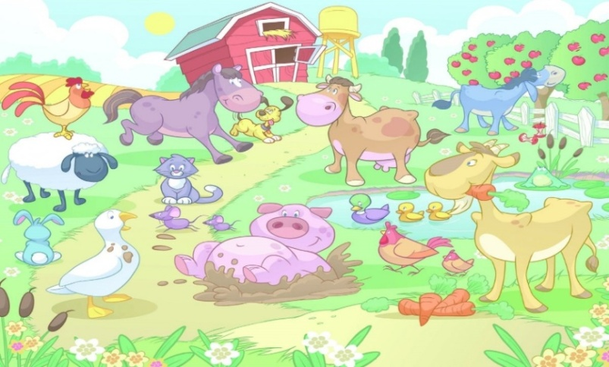

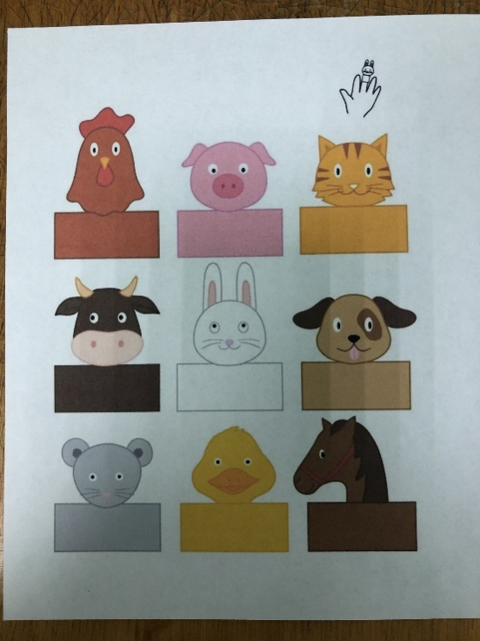
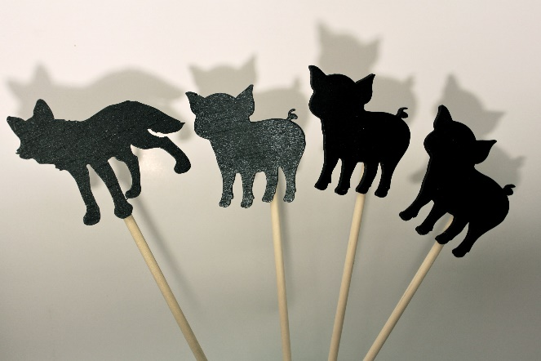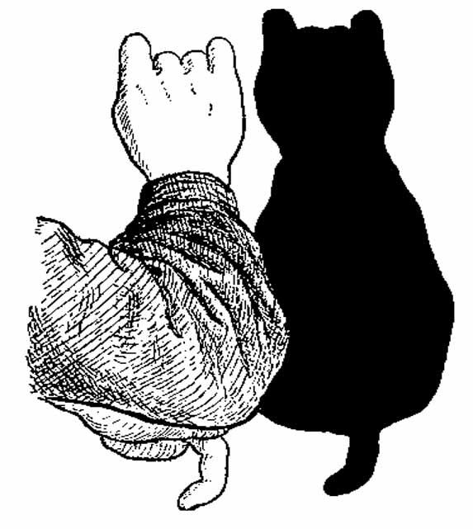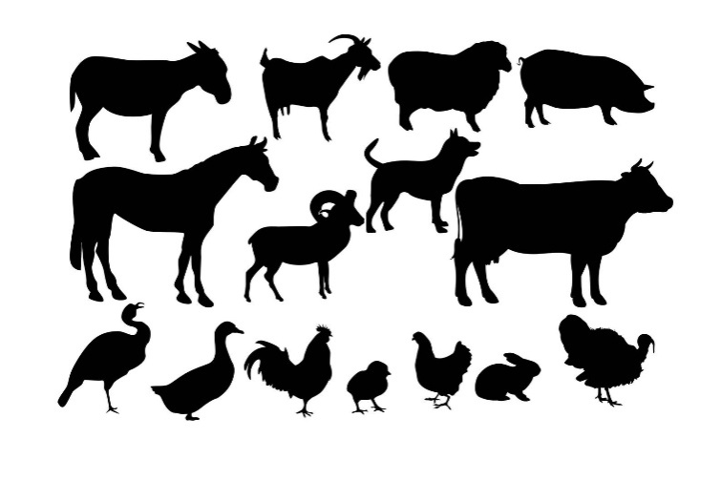

Рекомендации для занятий с ребенком, с расстройствами аутистического спектра в домашних условиях
Пальчиковый театр «Веселые домашние животные»
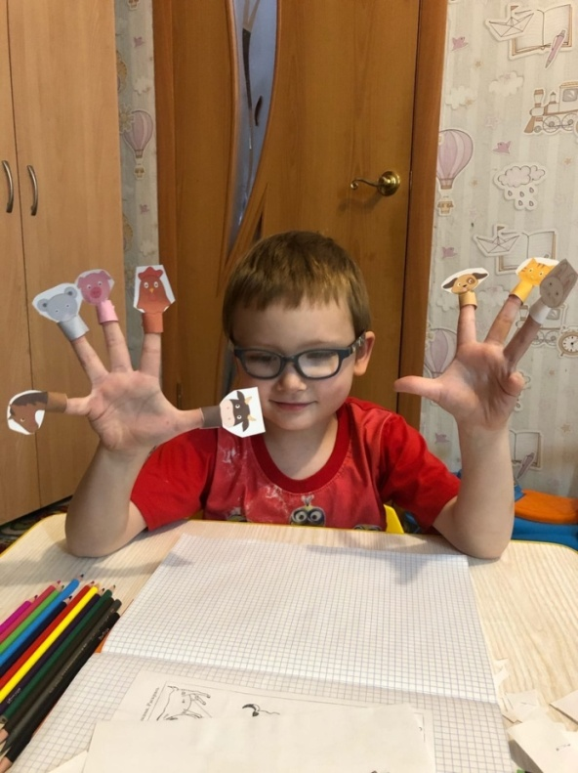
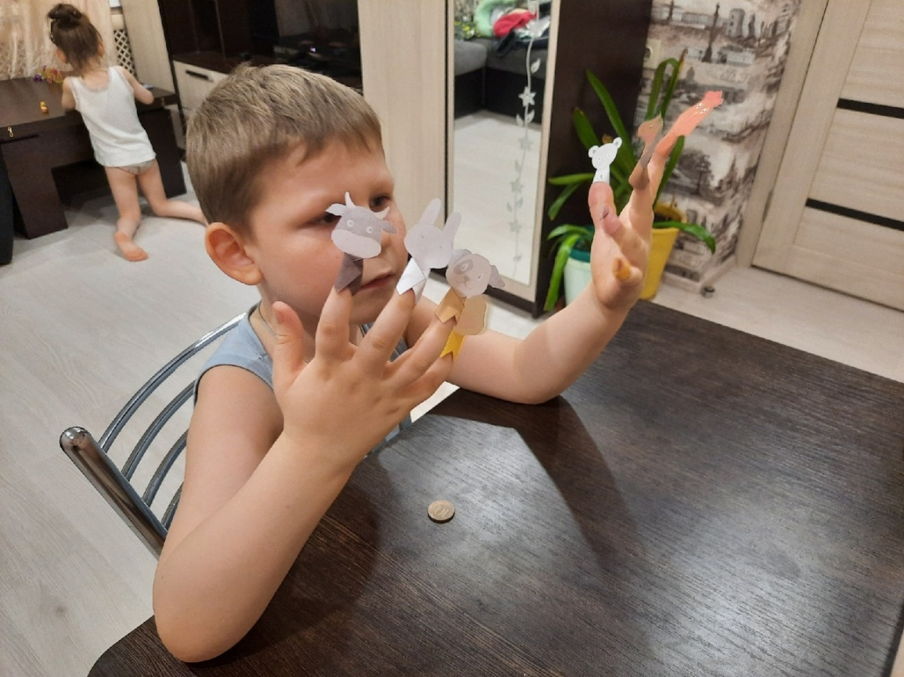

Приложение 3

Индивидуальное занятие с ребенком с тяжелой формой РАС
Цель развивать сенсорные способности. Нажимать на игрушки с разной структурой мягкие, резиновые, плюшевые, пушистые.
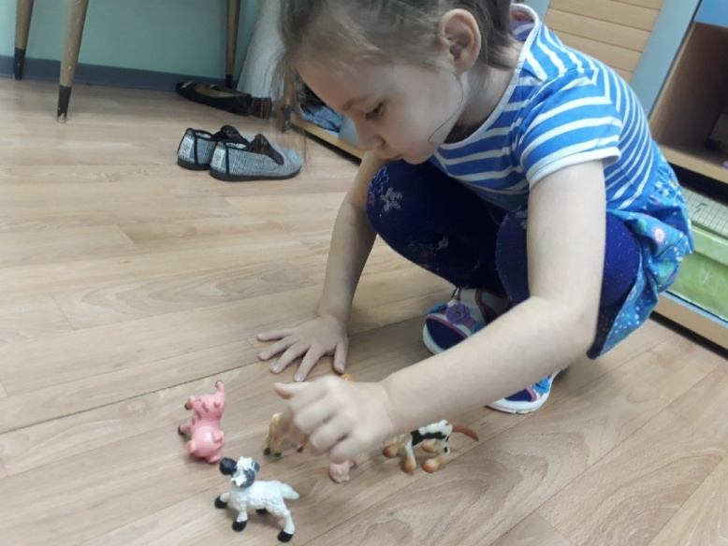
Слушание звучащих кубиков. Мычание, лай, мяуканье.
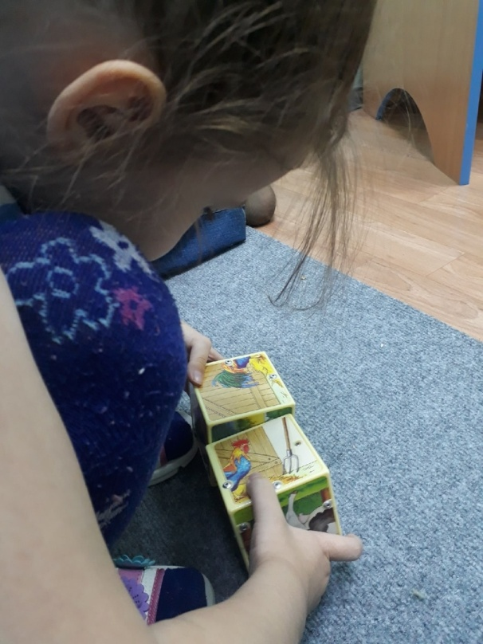

Приложение 4

Развитие речи на материале темы «Домашние животные».
Развитие активного и пассивного словаря
Цель: Учить детей находить из предложенных картинок, заданные. Кошка, собака. Учить повторять за логопедом фразы: Это кошки. Это собаки. Кошки и собаки – это домашние животные.
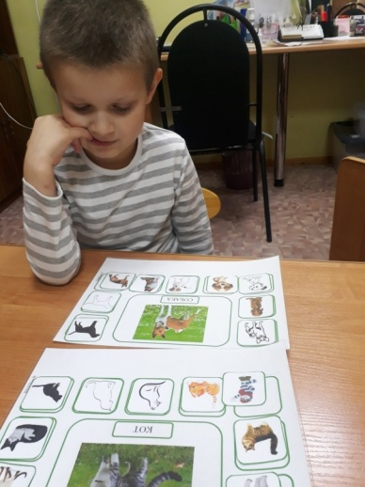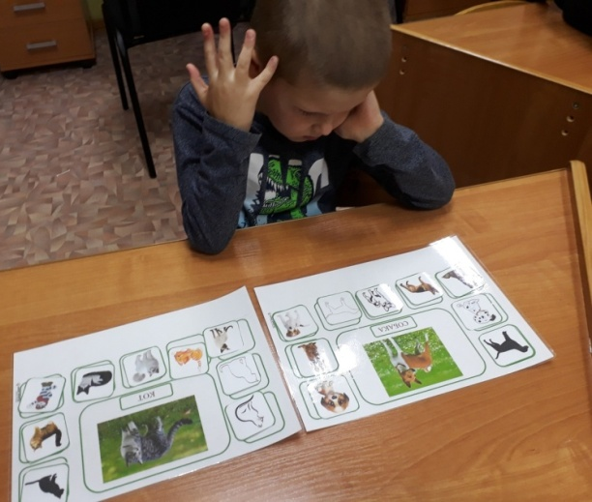
Формирование элементов логического мышления, зрительного гнозиса
Игра «Собери картинку» (рис 1)
Игра «Собери лошадку из палочек» (Рис 2)
рис 1 рис 2
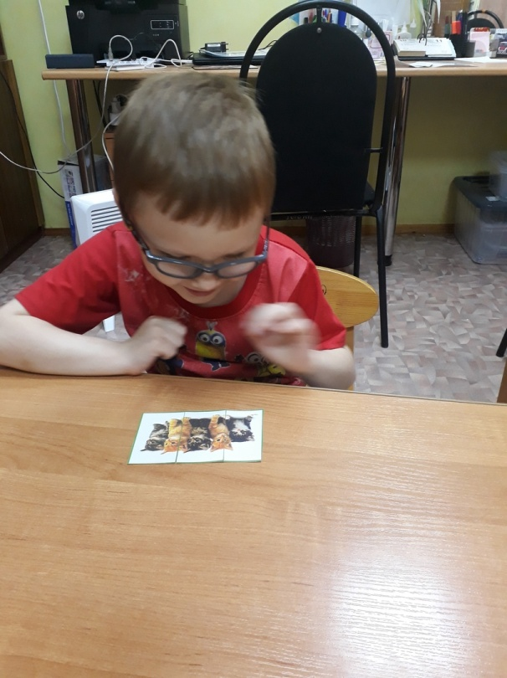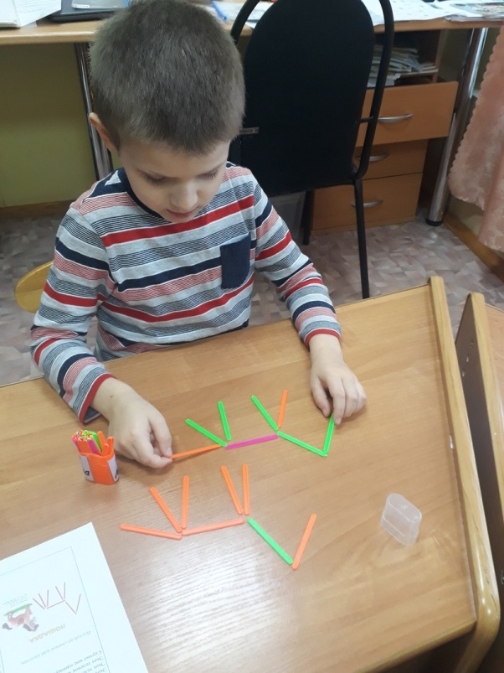

Развитие речи
Игра «Собери семью»
Цель: Пополнять словарный запас ребенка. Называть Животных. Учиться составлять самостоятельно предложения с опорой на картинный материал. Это папа пес, это мама собака, это щенки, это щенок. Пес, собака, щенки, это домашние животные
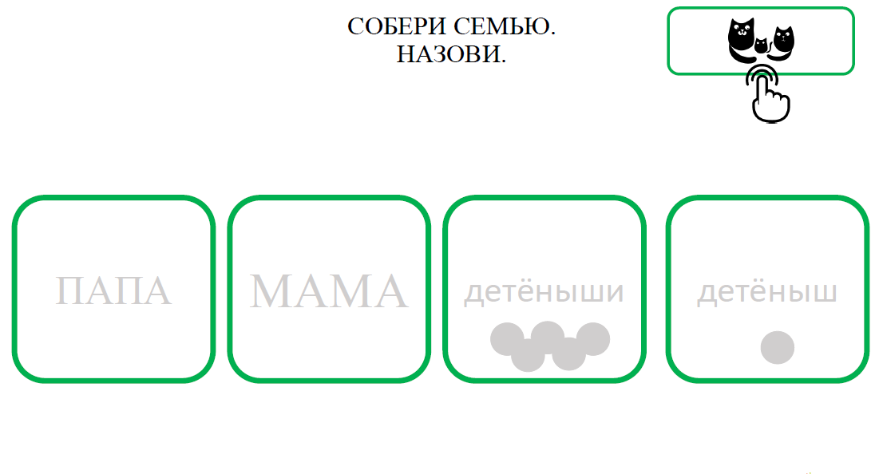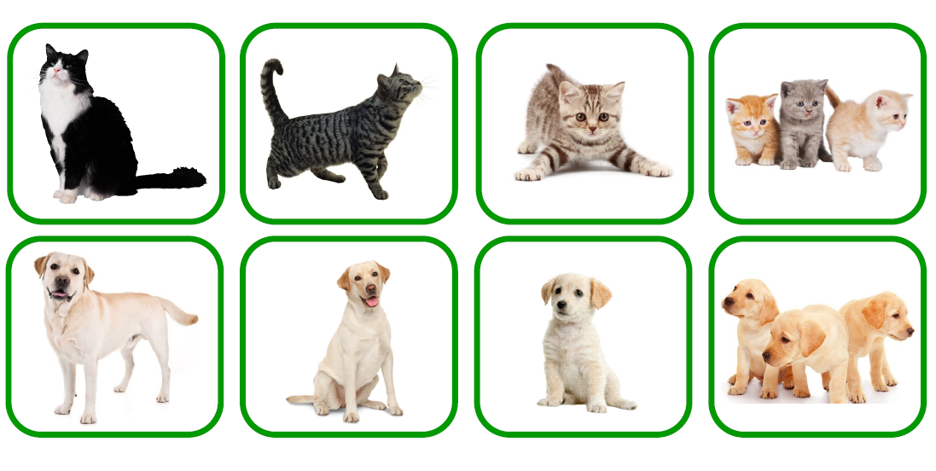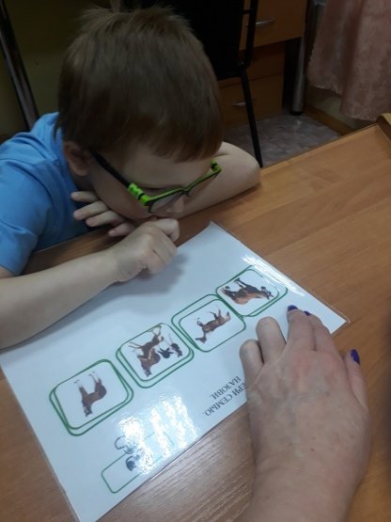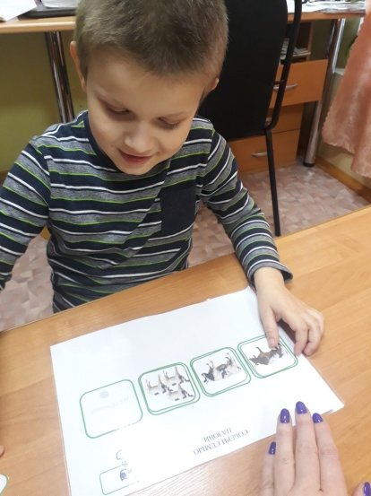
Игра «Собери семью
Цель: учить составлять цепочку из картинок, называть семьи домашних животных, согласовывать существительные в роде, числе, падеже. Строить фразы по образцу: У щенка папа пес, мама собака. Собаки грызут косточки. Много собак – это стая.
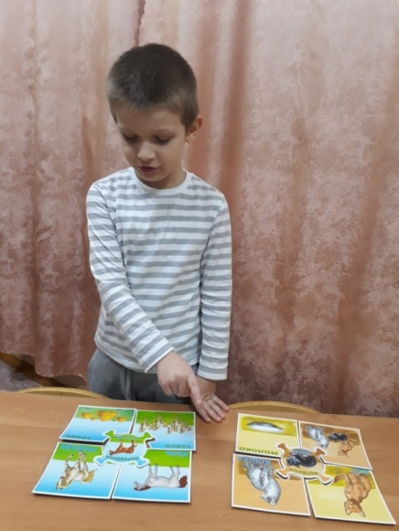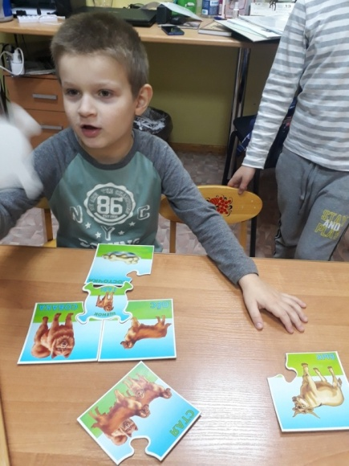

Приложение 5
Занятие со специалистами центра творчества Г.А. Карчевского Кандой
А.И. Русановой Н.В.Знакомство с живыми объектами «Кошка, собака»

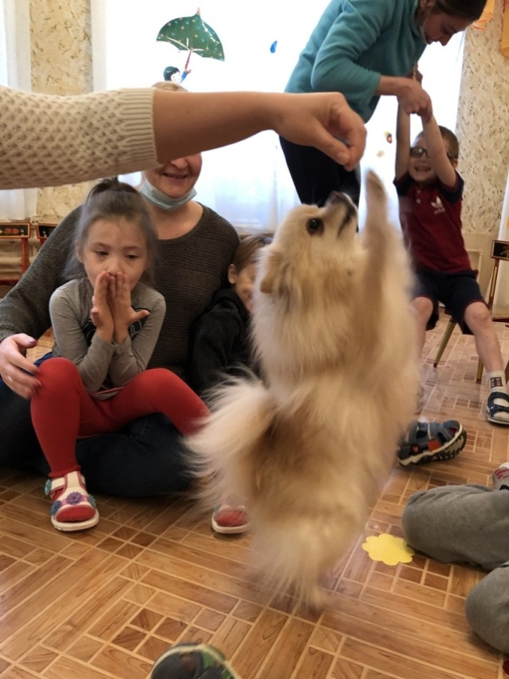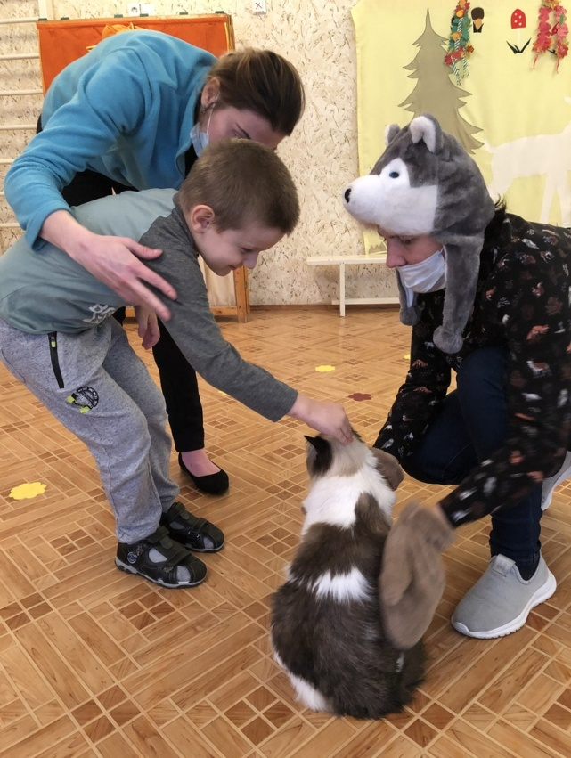

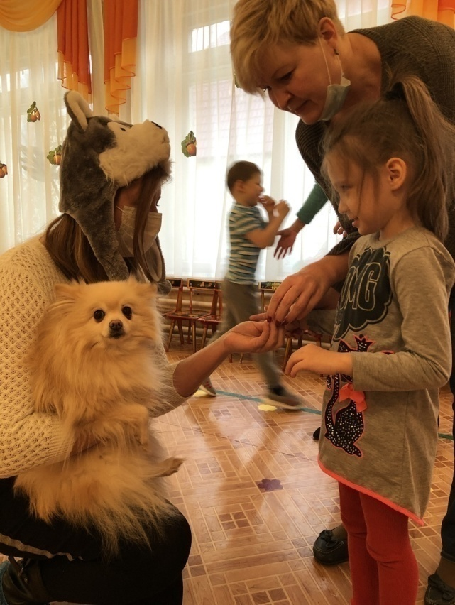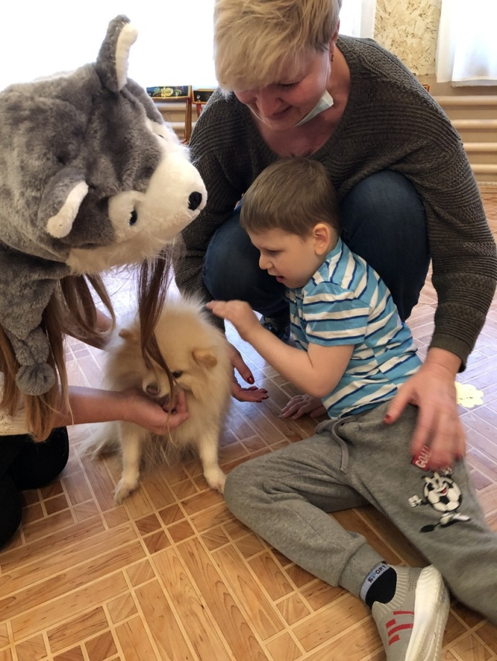

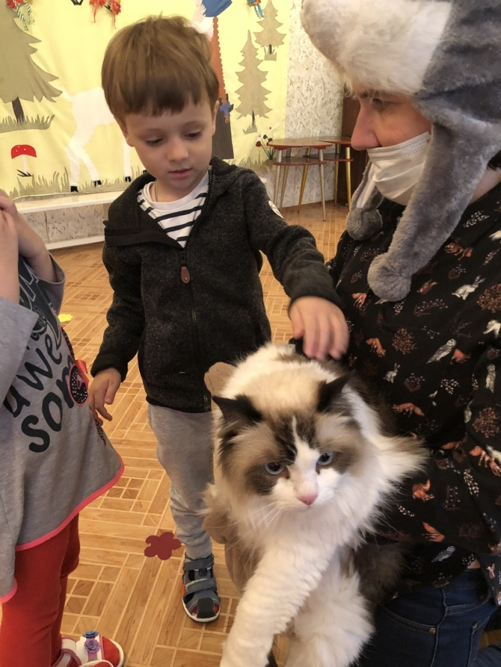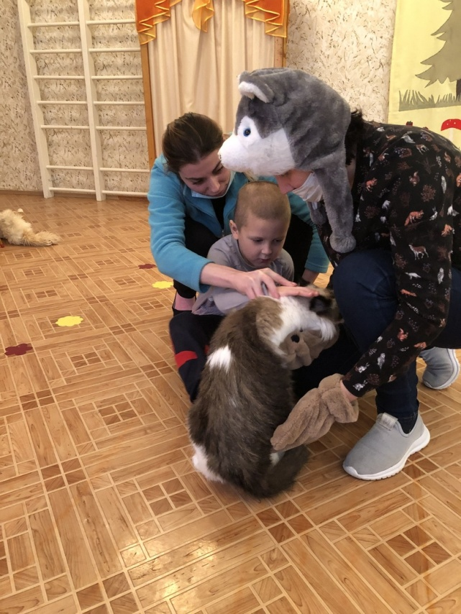

Занятие со специалистом центра творчества Г.А. Карчевского Кандой А.И.
с живым объектом «Кролик»

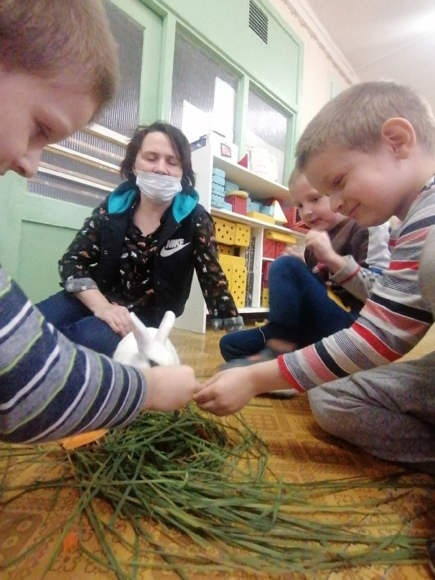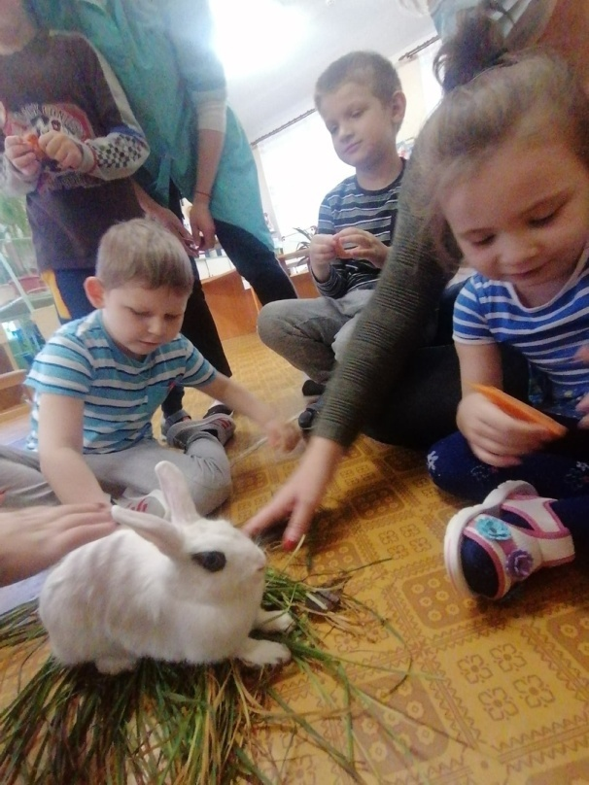

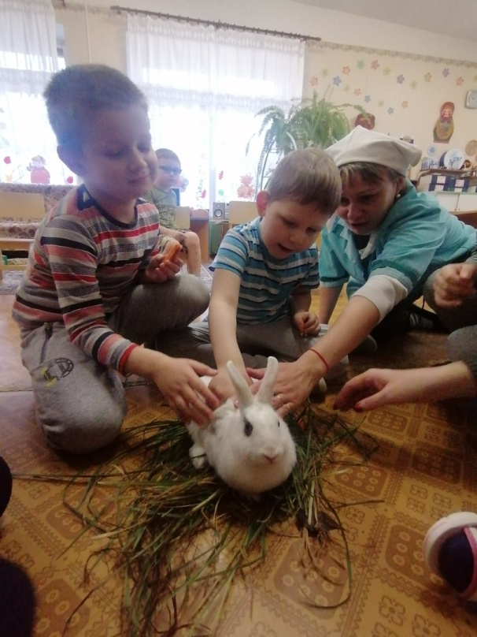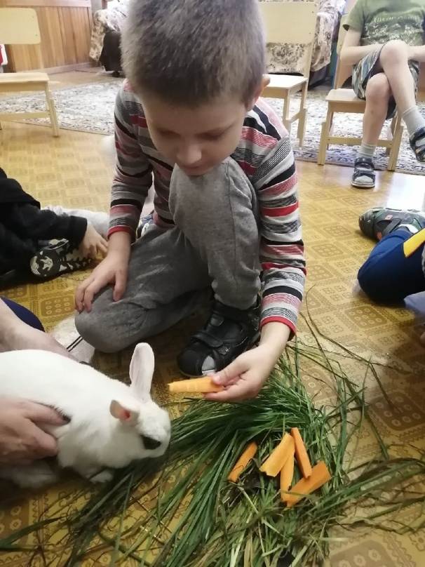

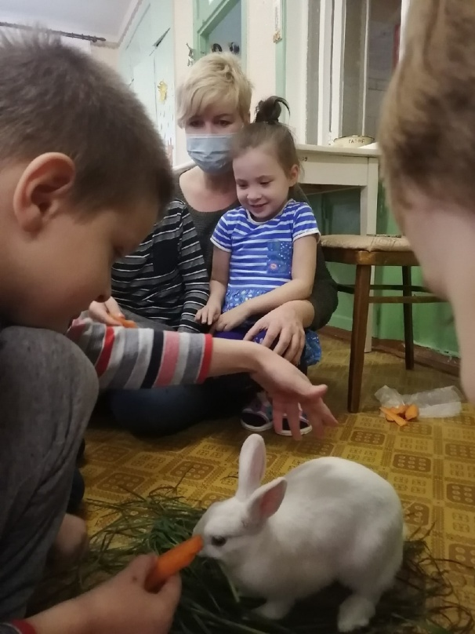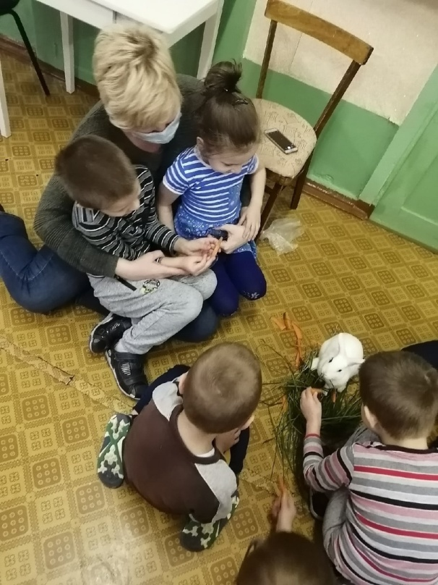

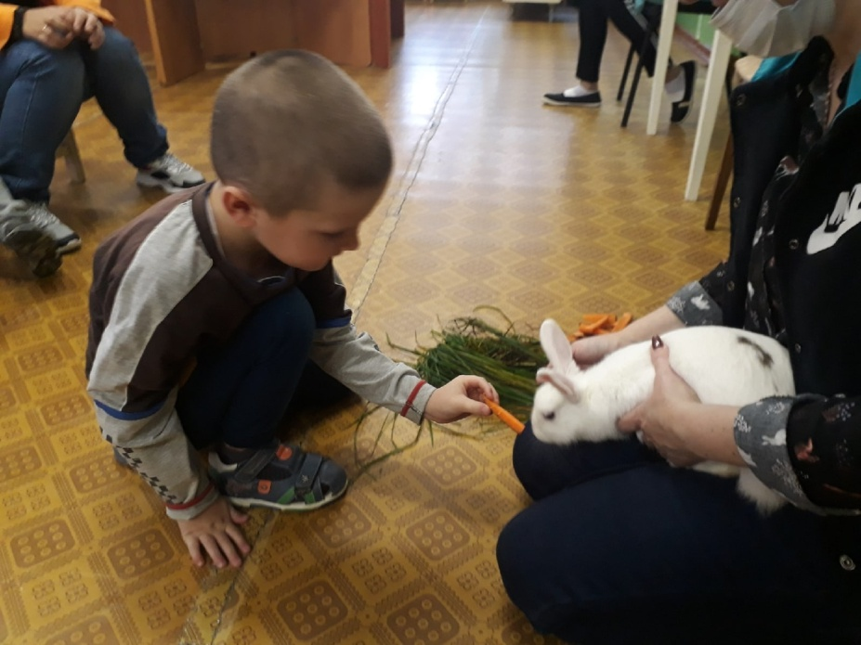

Приложение 6
Логопедические попевки
по методике Новиковой-Иванцовой Т.Н.
Развитие активного звукоподражания

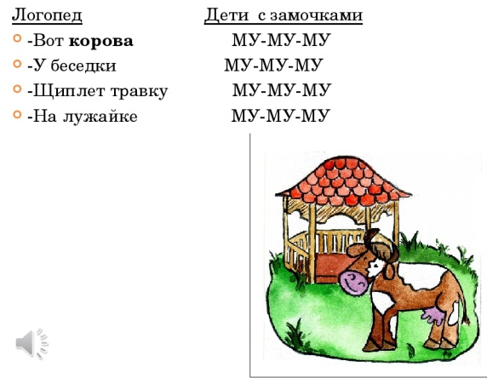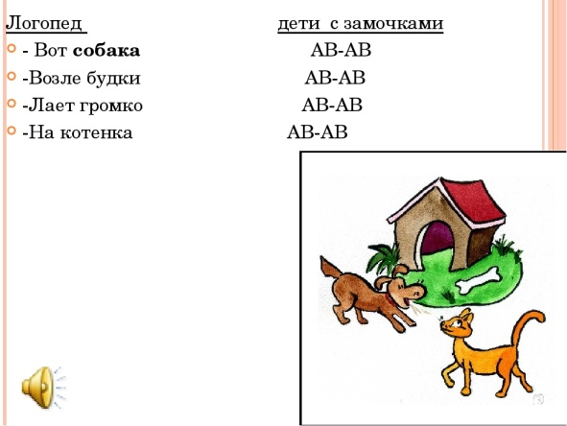
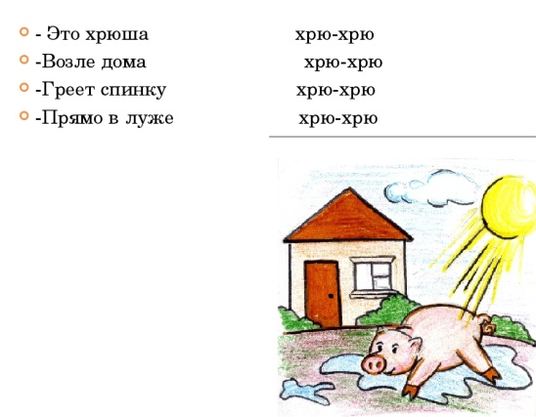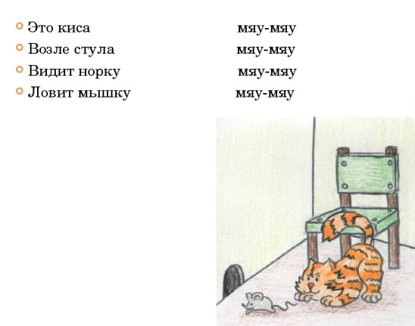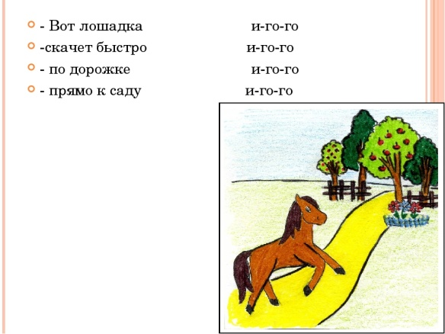

Приложение 7
Просмотр обучающих фильмов «Коровы» «Лошади»
Screenshot фильма «Коровы»
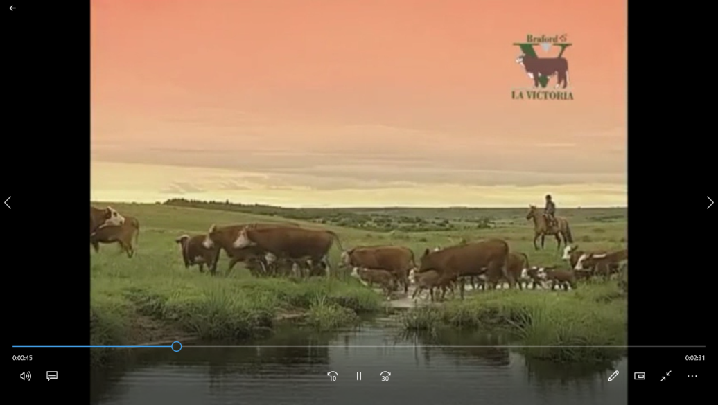
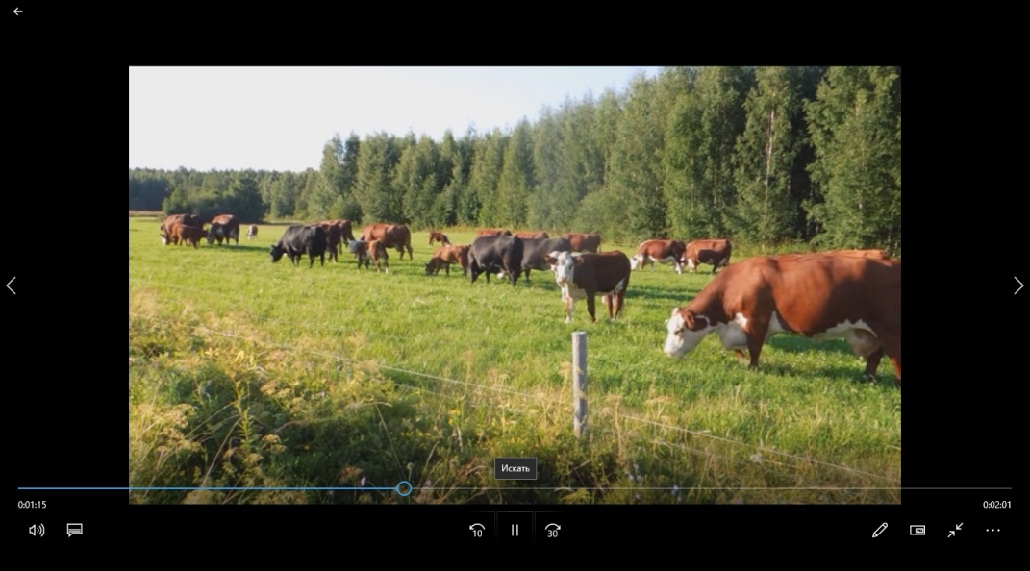

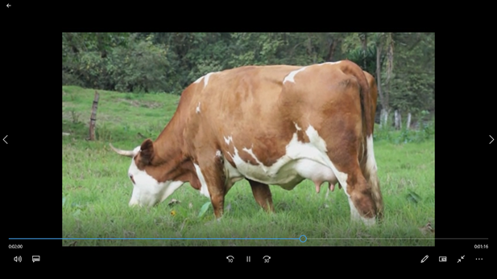
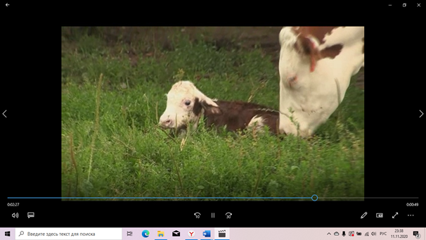

Screenshot фильма «Лошади»
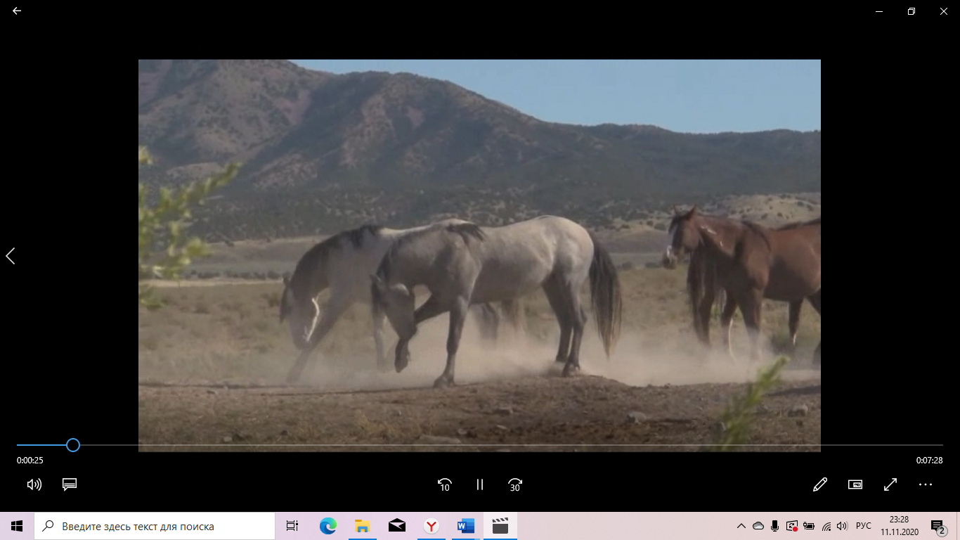
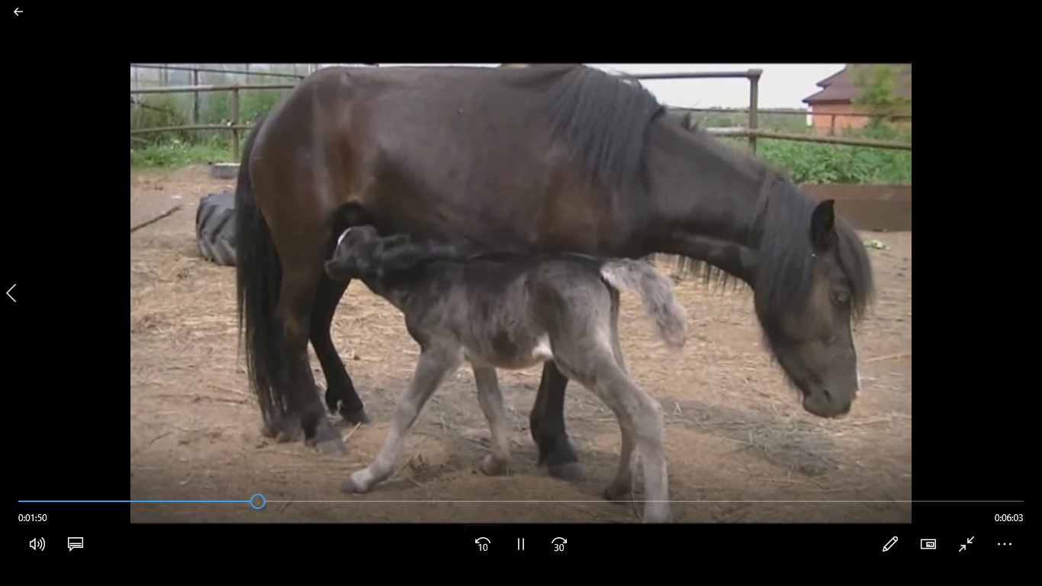

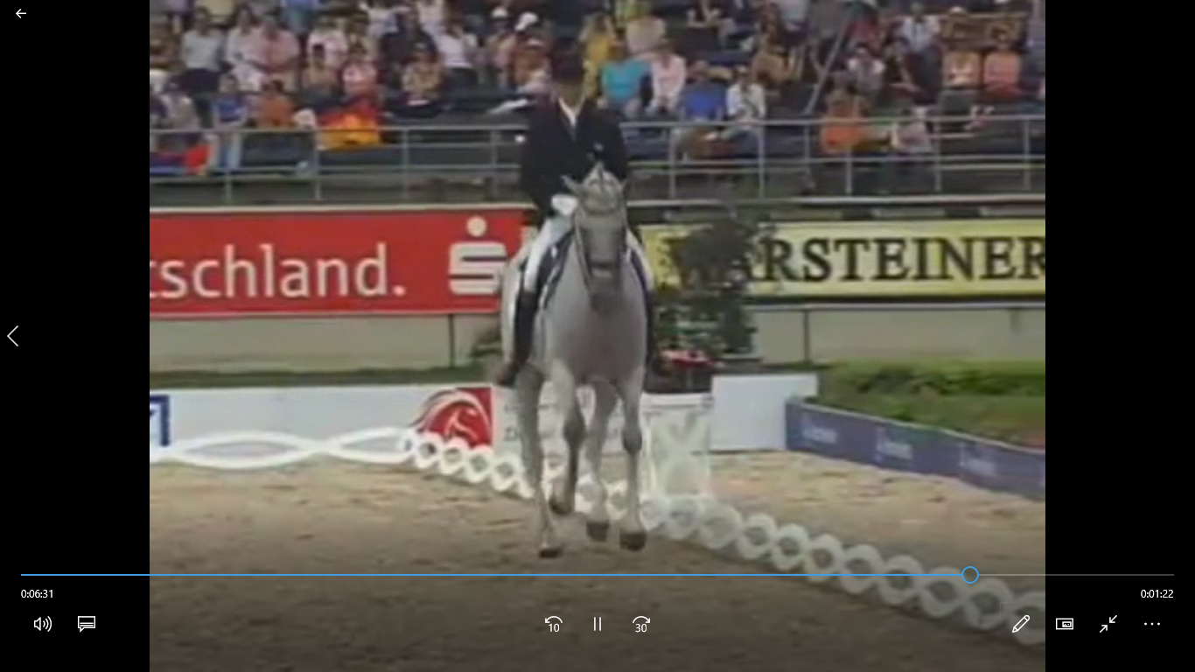

Приложение 8
Развитие речи, Развитие активного и пассивного словаря по теме «Домашние животные».
Развитие навыков глобального чтения.
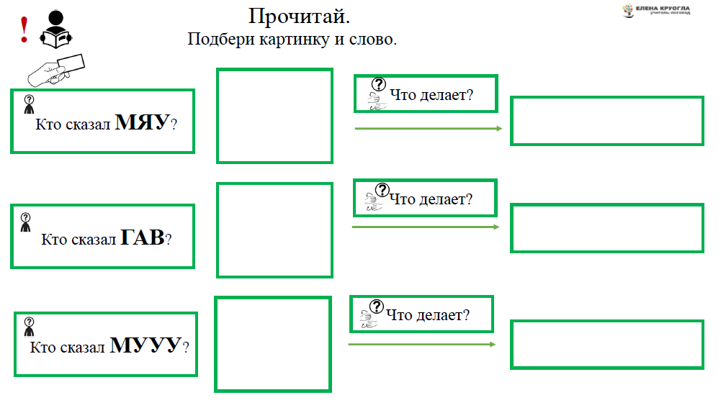

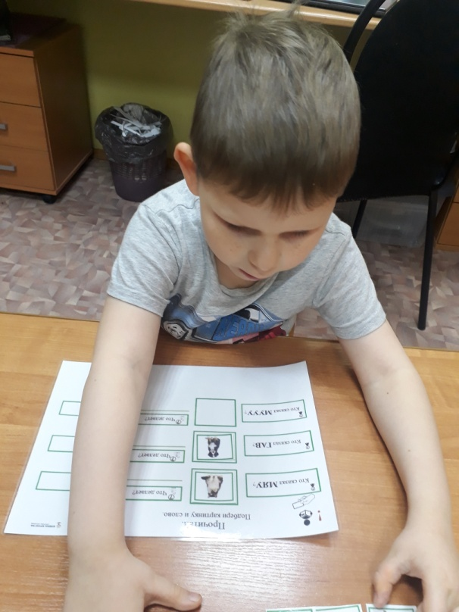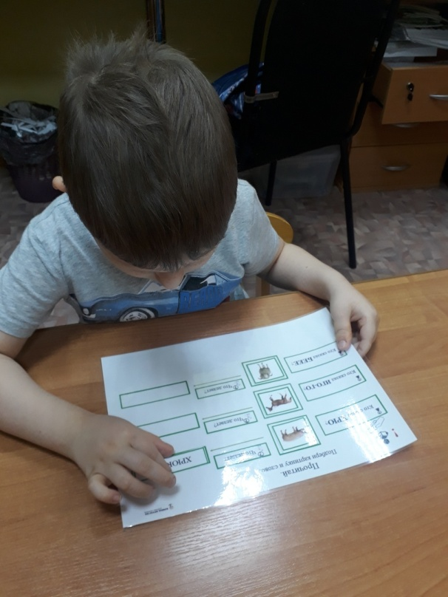

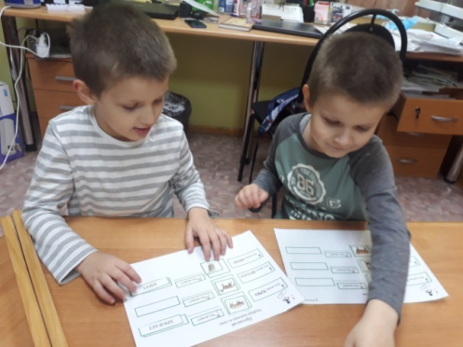

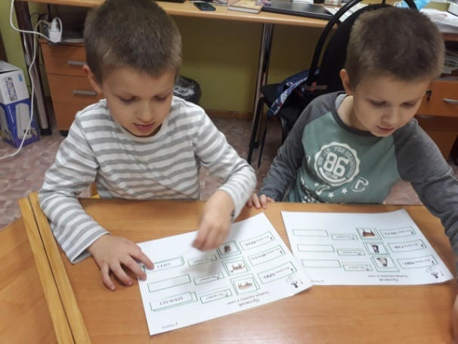

Приложение 9
Индивидуальная работа, направленная на развитие графо – моторных
навыков и мелкой моторики
Задание: «Помоги котятам поймать мышку»
Цель, учиться проводить линии простым карандашом на листке бумаги (рис 1)
Раскрась пальчиком кудряшки у овечки (рис 2)
Рис. 1 рис 2
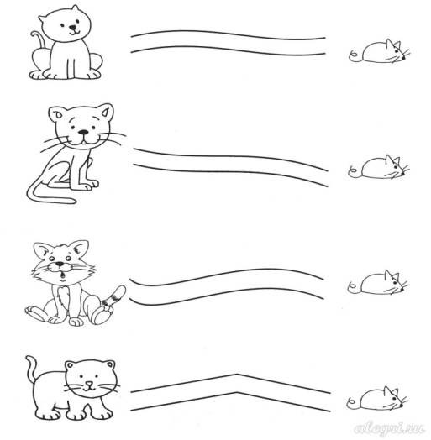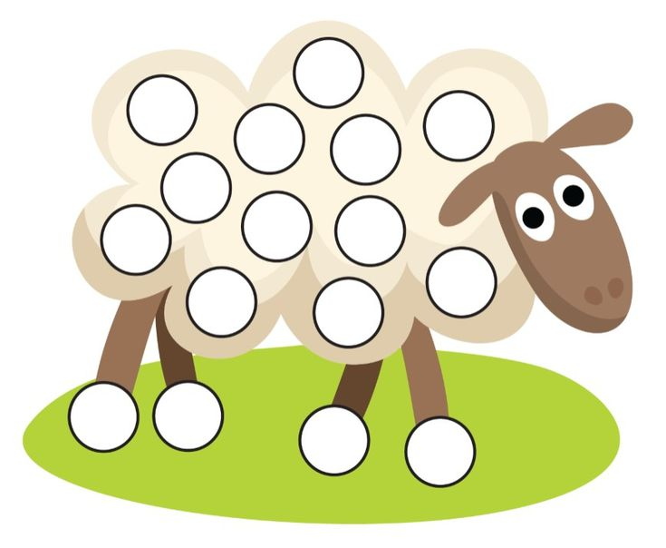

Игра «Проведи линию, назови, что ест животное»
Корова ест траву
Кошка ест рыбу
Собака ест корм. Собака грызет косточку
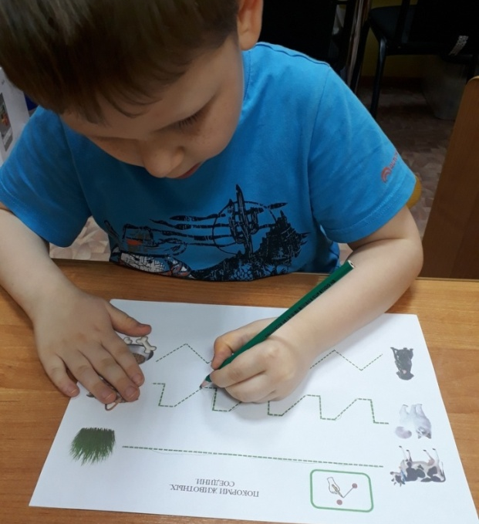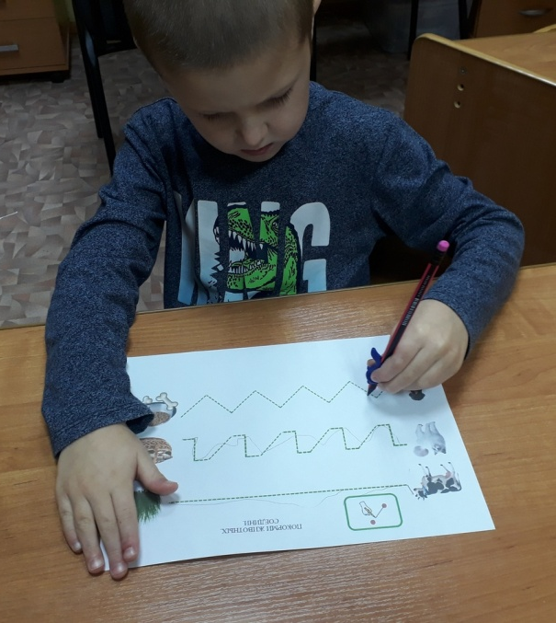

Приложение 10
Формирование мелкой моторики рук
Игры с тренажером су-джок «Клубок», «Ферма»
Автор Конакова А.С.учитель – дефектолог МДОУ 103

«Клубок»
Из ниток мы сплетем клубок (крутим су-джок между ладошками)
Круглый словно мячик
Будет весело катиться, прыгать словно зайчик (катаем су-джок по ладошке)
«Ферма»
На веселой ферме дружно все животные живут (крутим су-джок между ладошками)
Фермер моет, фермер кормит, создает им всем уют (катаем су-джок по пальчикам левой руки)
С благодарностью корова мууу – спасибо говорит
Мяу – кошка, Ав – собачка, дом за это сторожит (катаем су-джок по пальчикам правой руки)
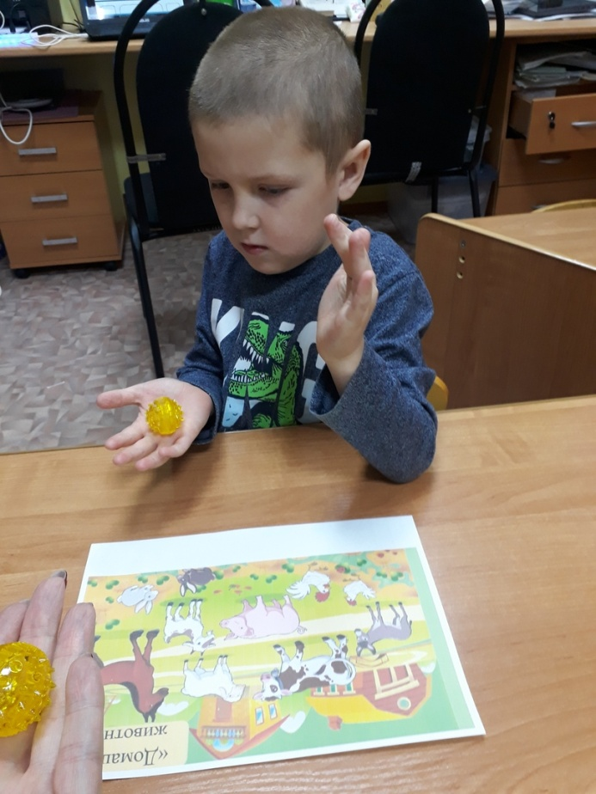
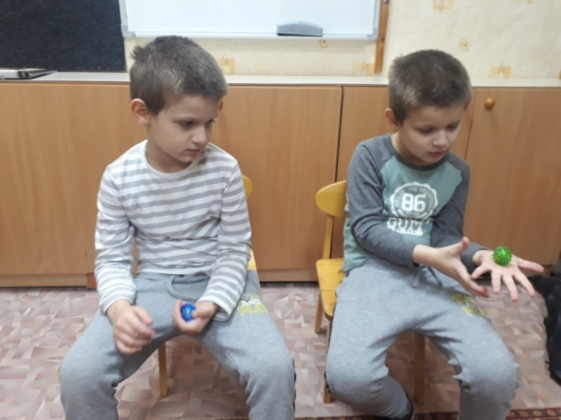

Пальчиковая гимнастика
Котенок
Кусается сильно котенок-глупыш, (Смена рук)  Он думает: это не палец, а мышь. (Смена рук)  Но я, же играю с тобою, малыш, (Смена рук)  А будешь кусаться-Скажу тебе:  «Кыш!» | Указательным и большим пальцами правой руки  «кусаем» (щипаем) ногтевые фаланги другой руки.  Каждый палец поочередно, на каждое слово. Затем смена рук.  Обе ручки пальцы растопырить

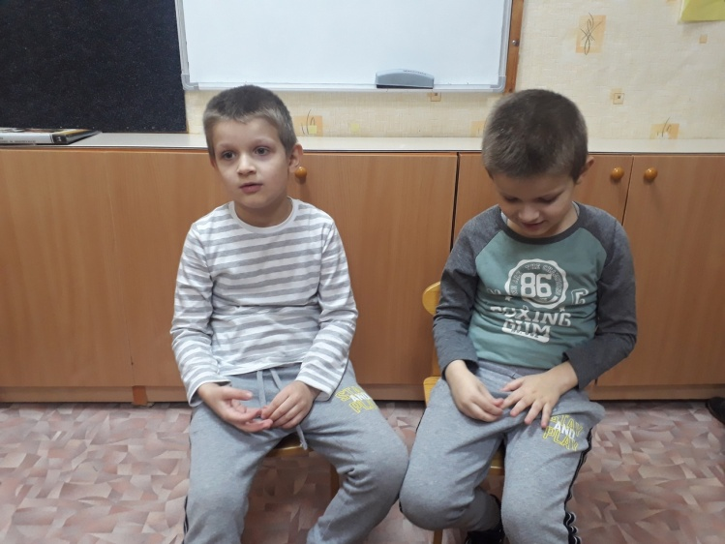

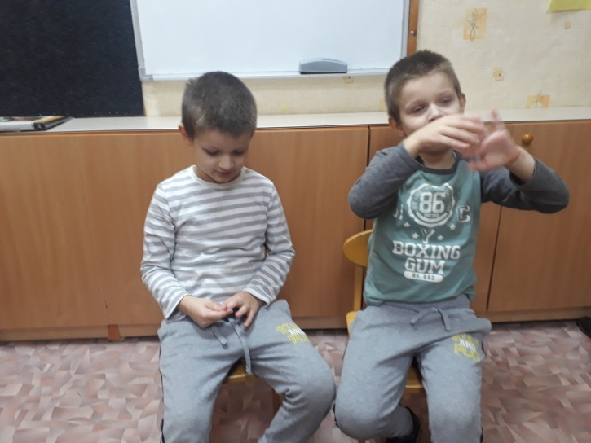
Приложение 11
Фомирование лексико – грамматических средств языка с использованием мультимедийной презентации Power Point «Домашние животные»
Назови домашнее животное. Назови обобщающее понятие
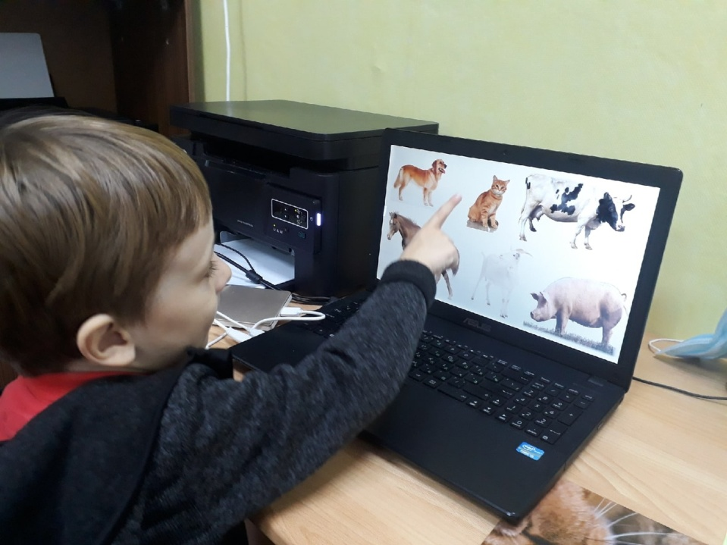
Как кошка голос подает? Мяу. Что она делает? Мяукает-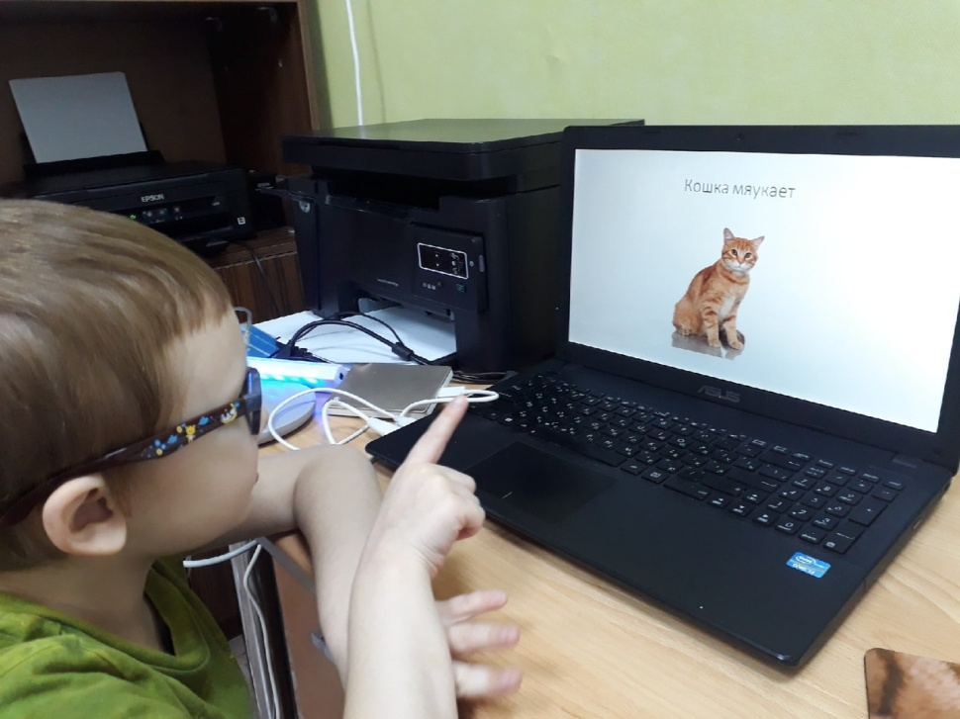

Назови детеныша животного
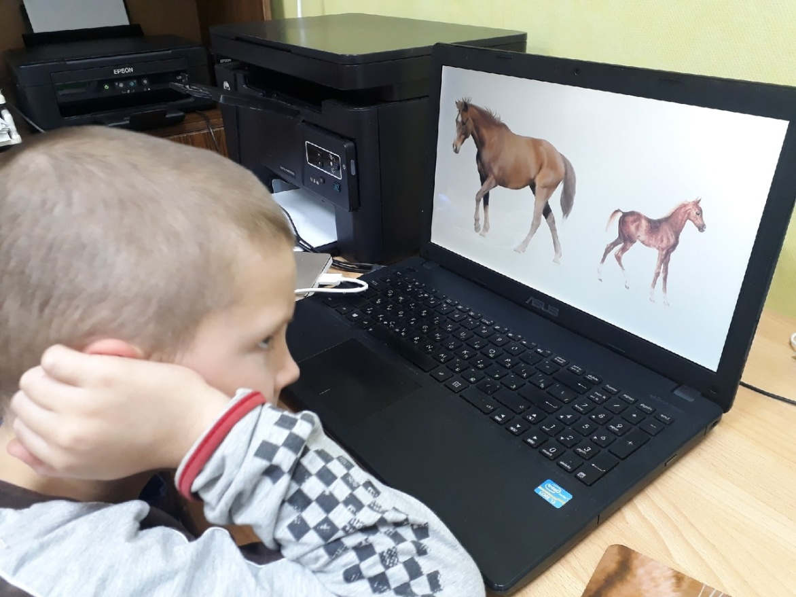
Употребление существительных в дательном падеже. Кому дадим косточку?
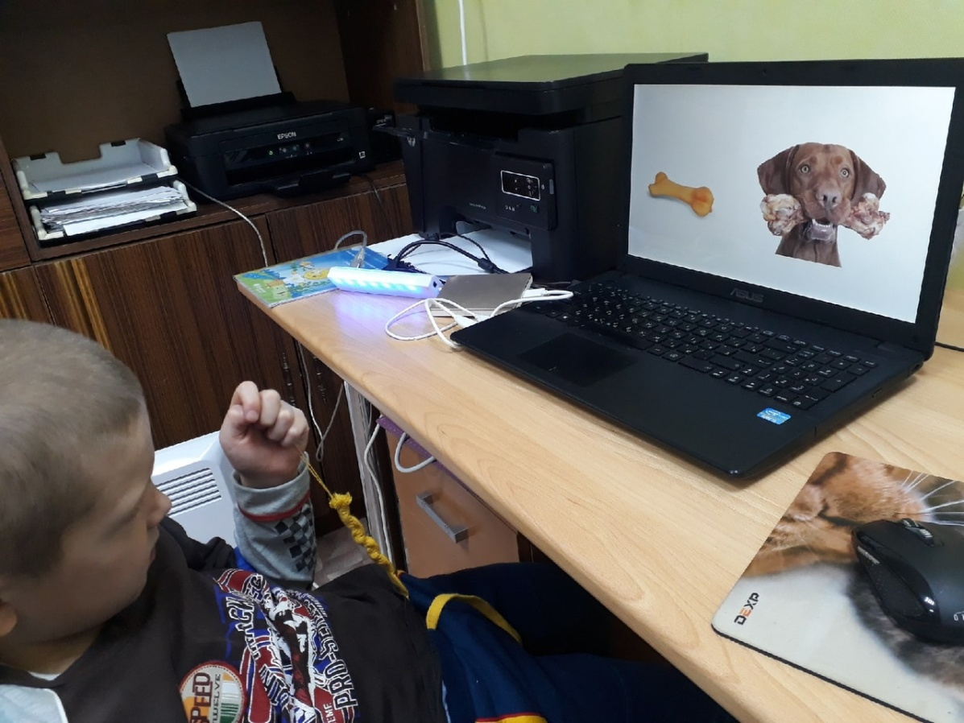

Приложение 12
«Художественно- эстетическое развитие».
Рисование «Травка для лошадки»

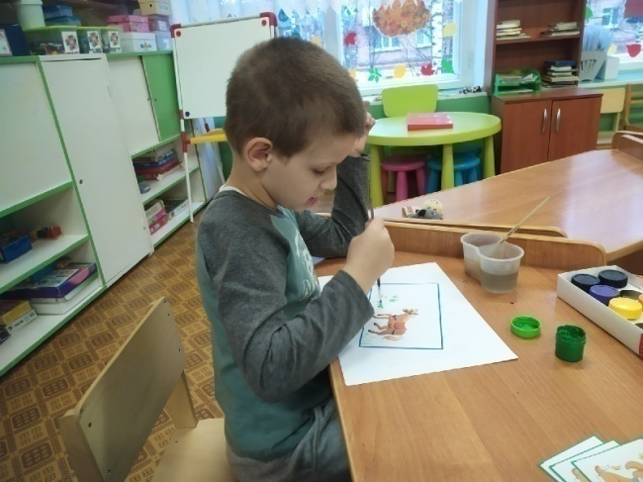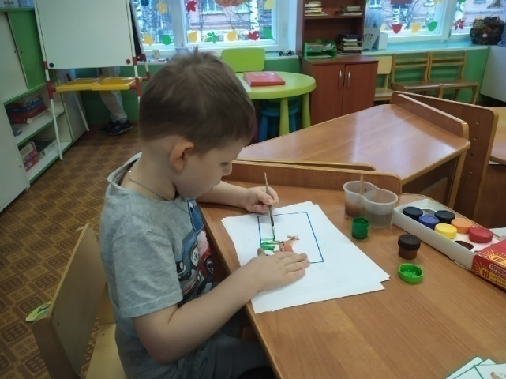

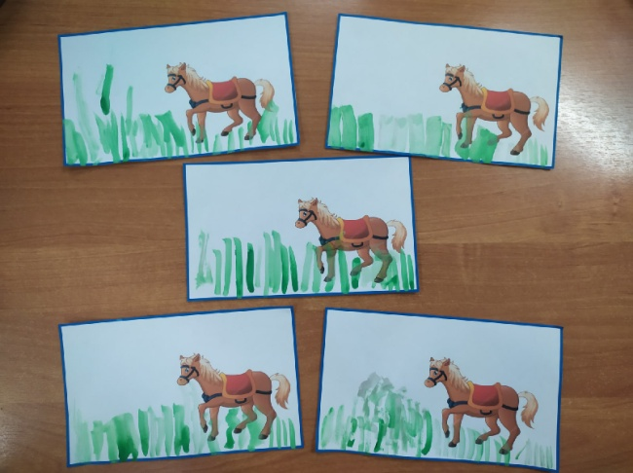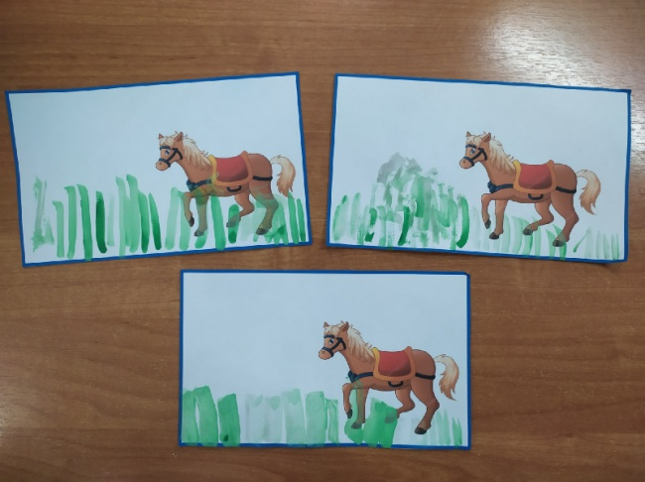

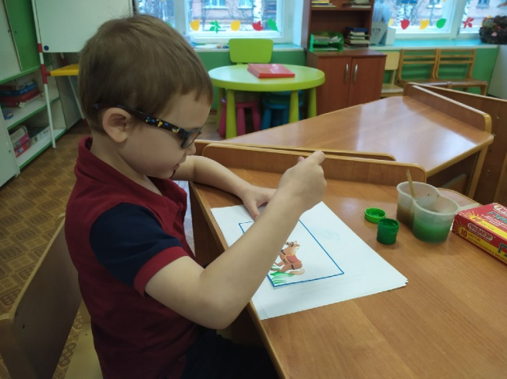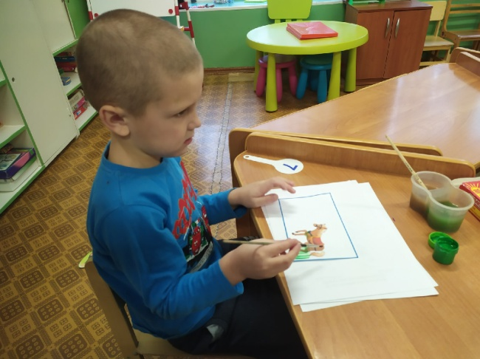

«Художественно- эстетическое развитие».
Рисование «Козленок»

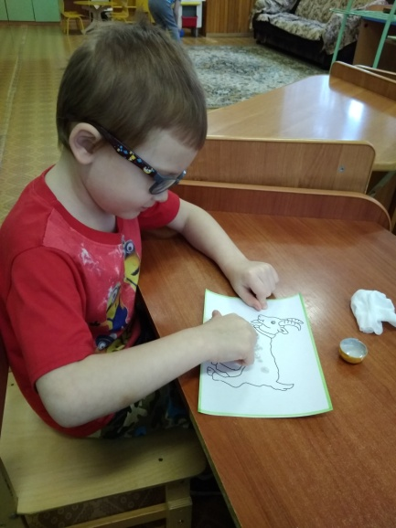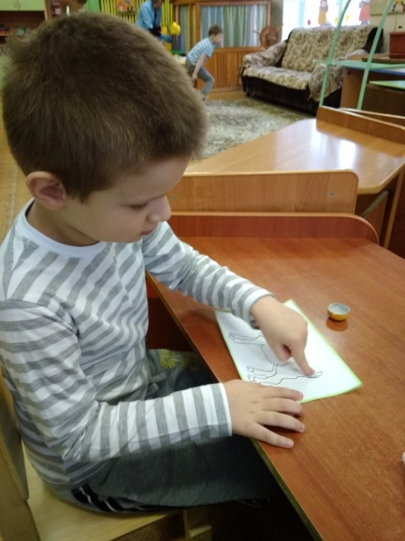

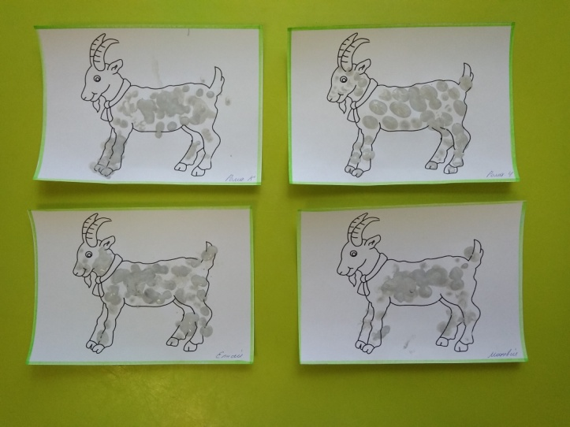

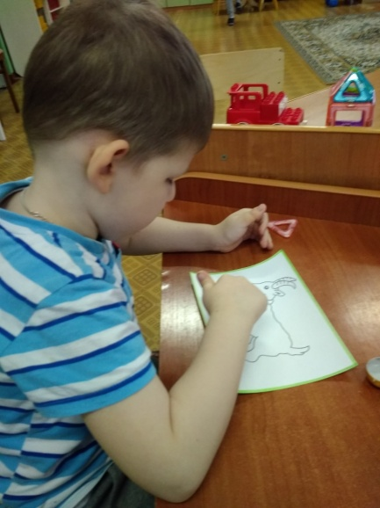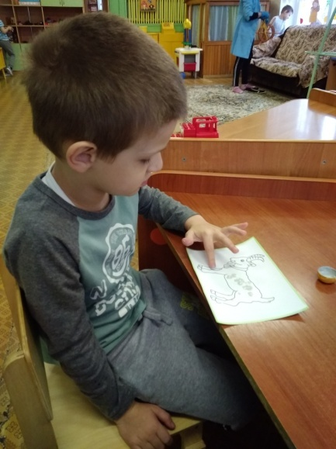

«Художественно- эстетическое развитие».
Рисование «Мячики для котят»

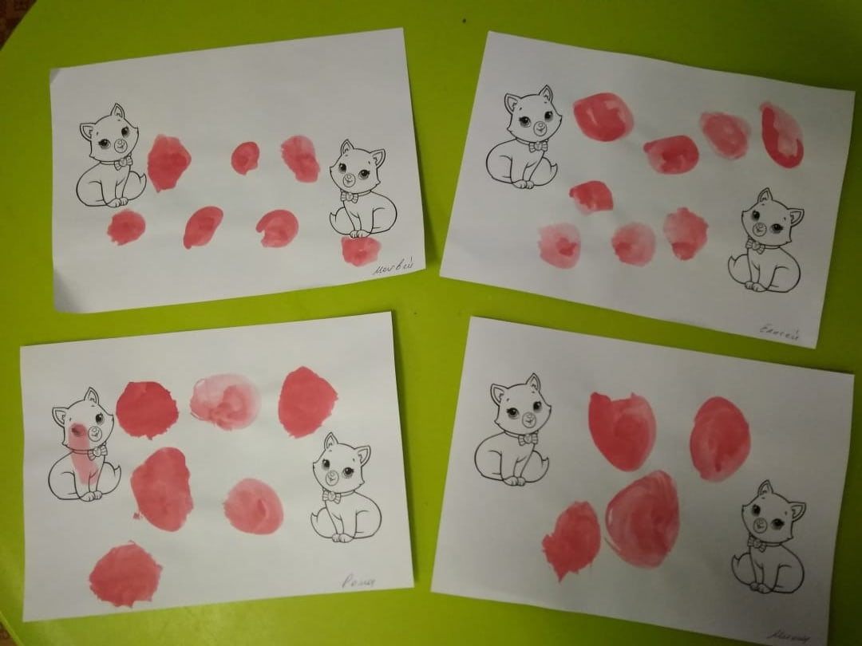

Художественно- эстетическое развитие».
Рисование «Собачка» (методом тычкованием)

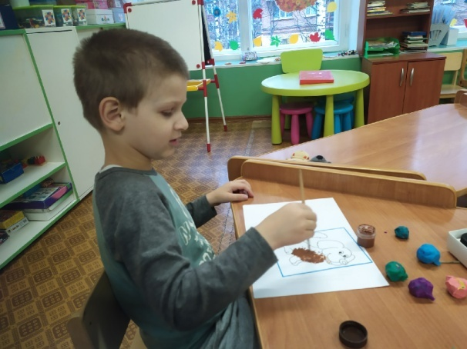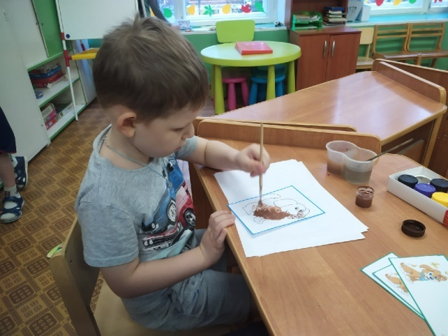

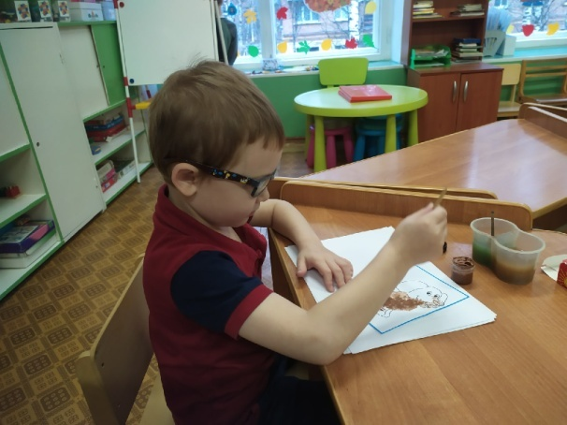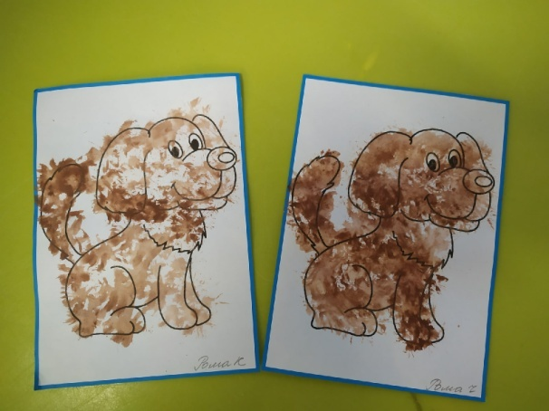

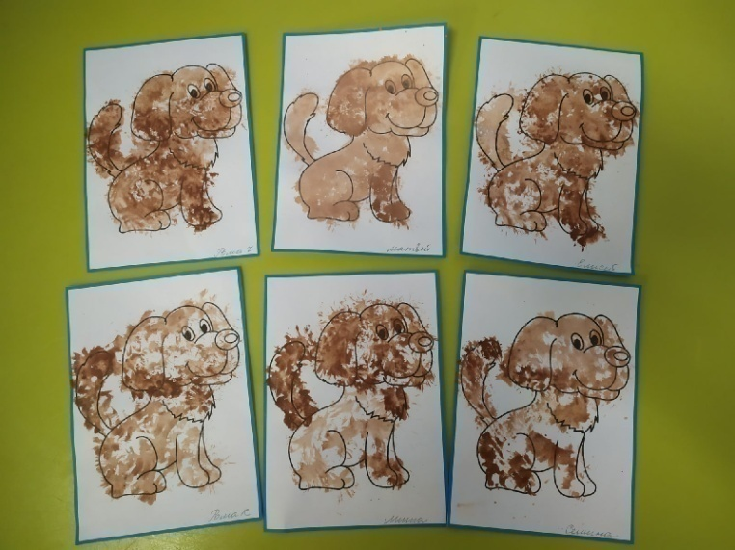

«Художественно- эстетическое развитие»
Рисование «Собака гуляет по снегу топ-топ»

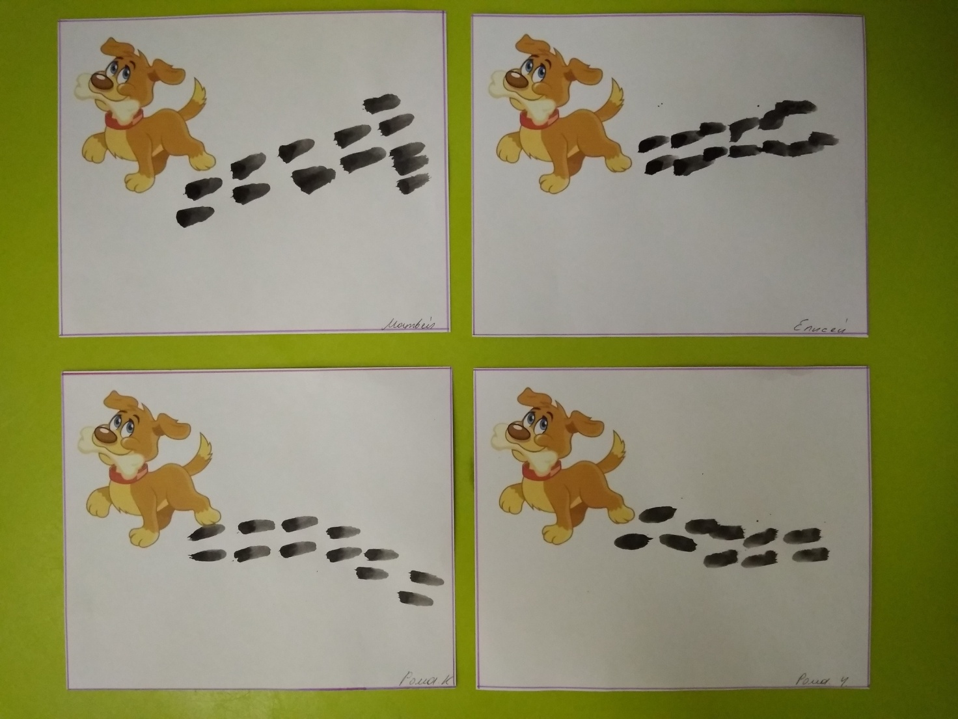

Приложение 13
«Художественно- эстетическое развитие».
Лепка «Заборчик для лошадки»

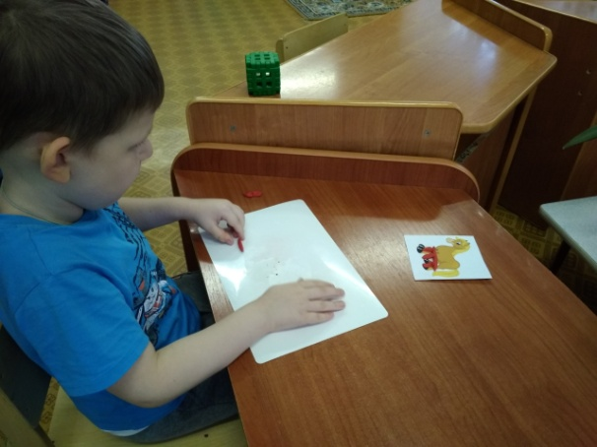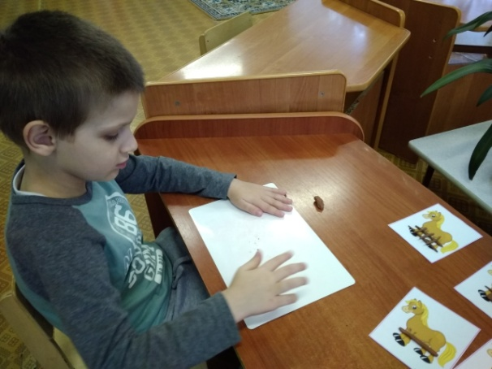

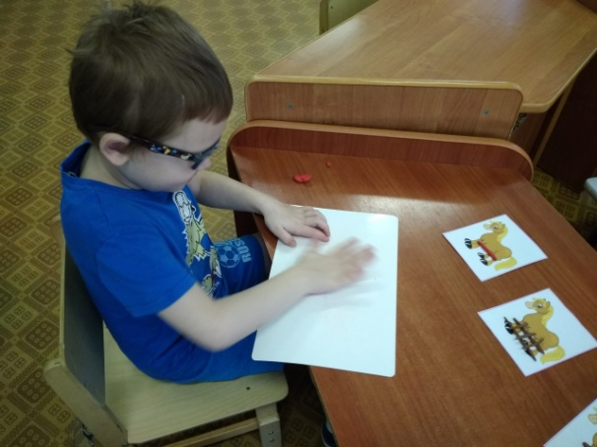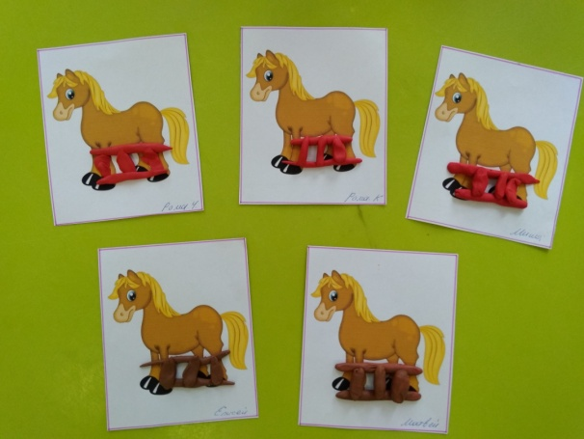

«Художественно- эстетическое развитие».
Лепка «Клубочки для котят»

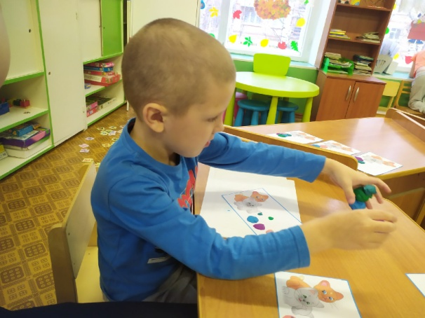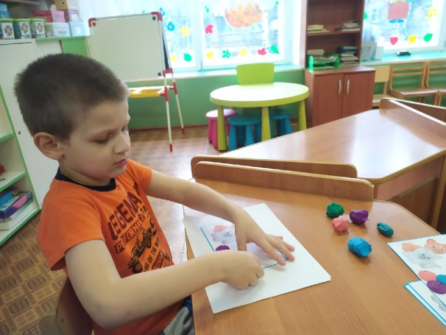

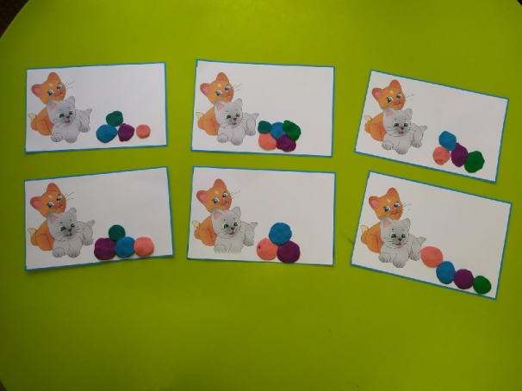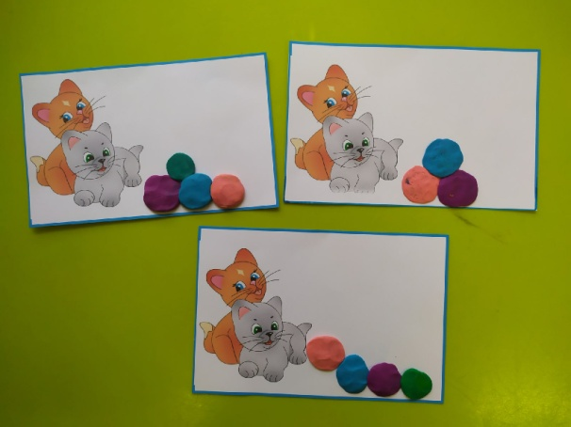

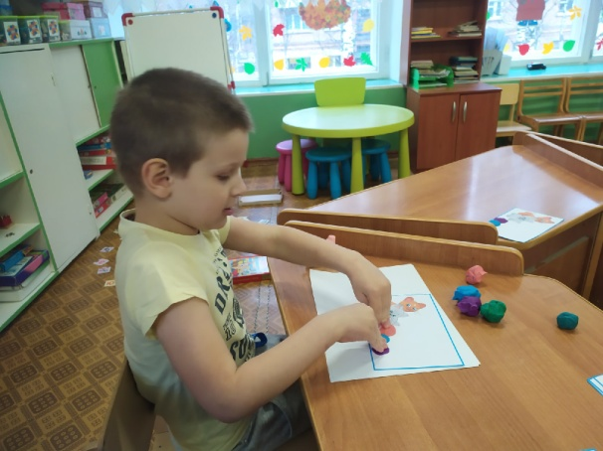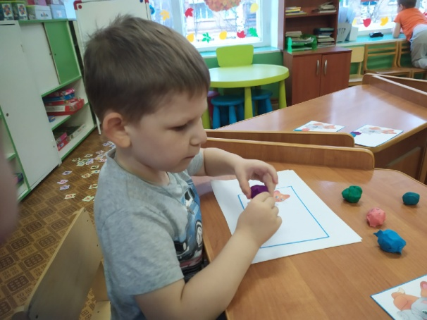

«Художественно- эстетическое развитие».
Лепка «Мячики для щенят»

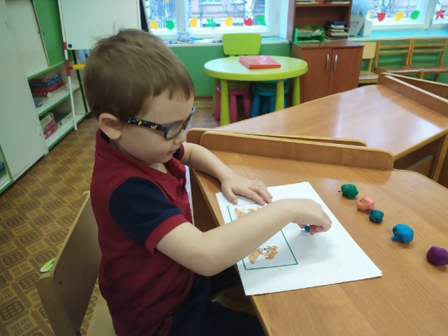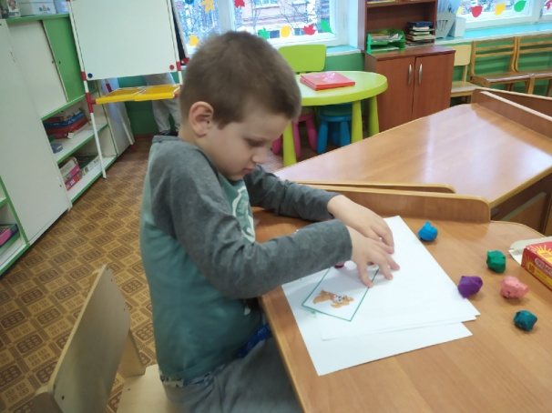

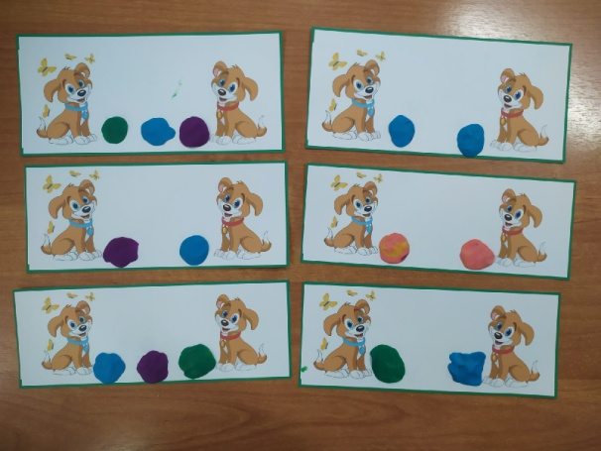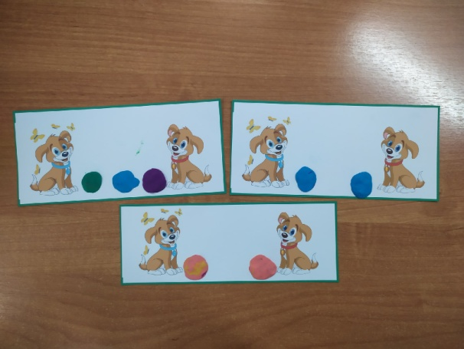

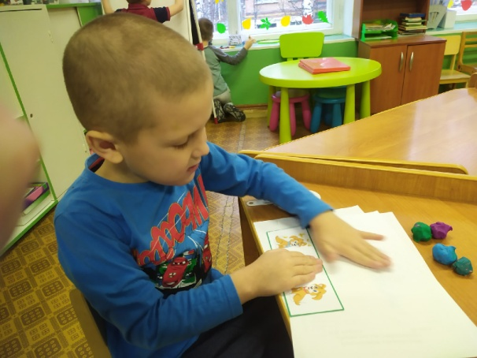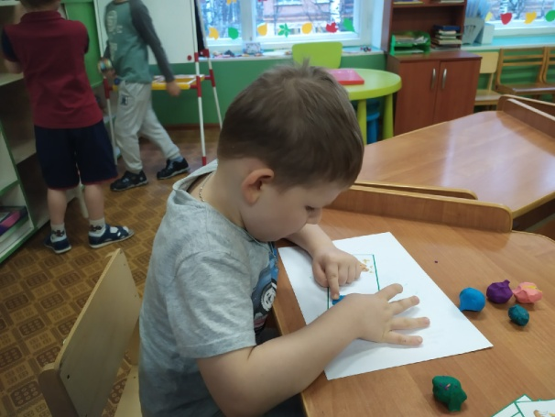

Приложение 14
«Художественно- эстетическое развитие».
Аппликация «Поросенок»

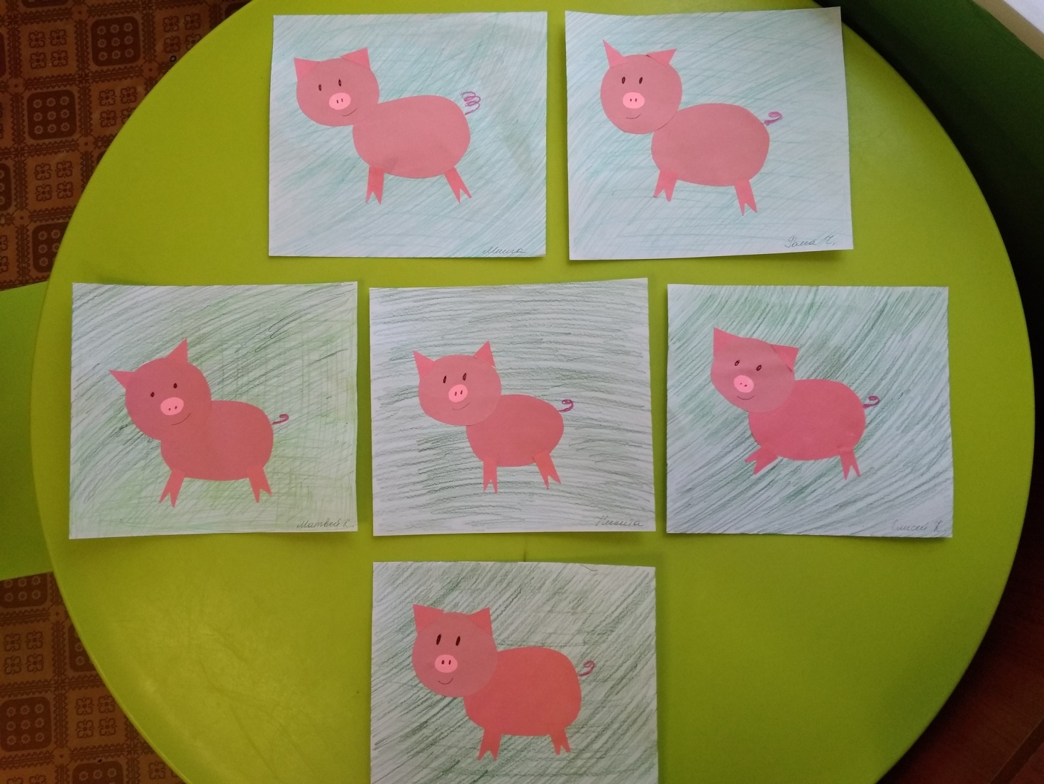

Приложение 15
«Художественно- эстетическое развитие».
Конструирование «Детский сад для зверят»

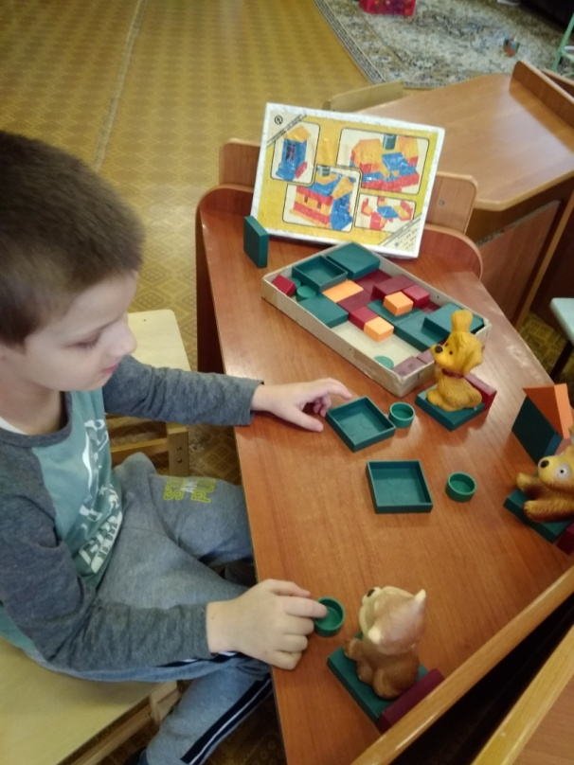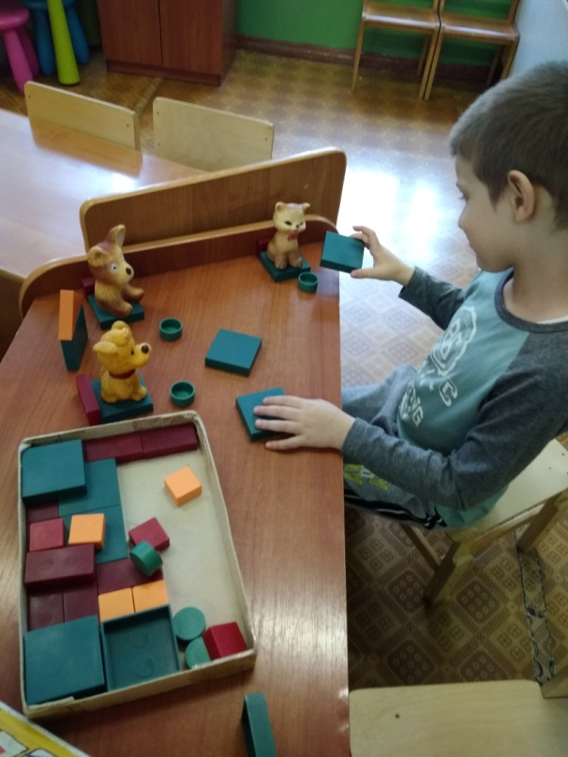

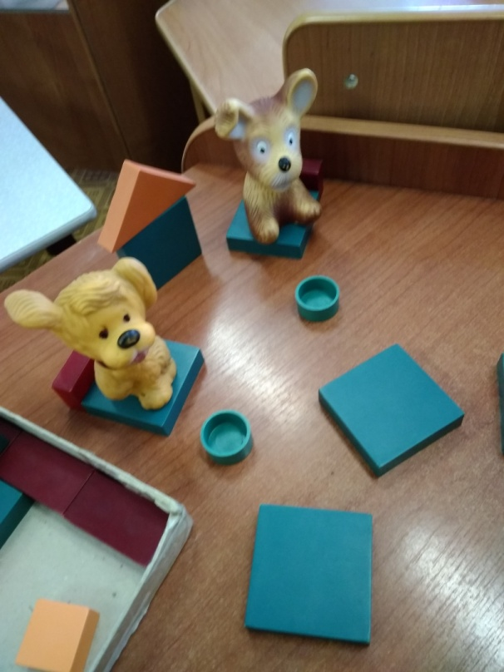

Приложение 16
Просмотр презентаций: «Домашние животные»,
«Домашние животные и их детеныши»

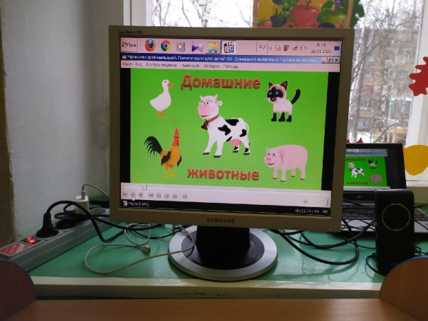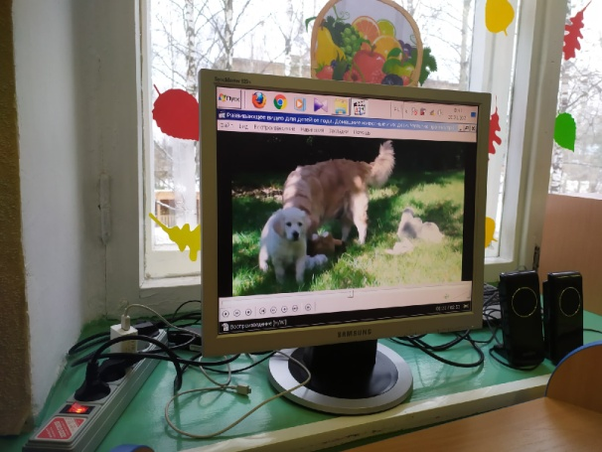

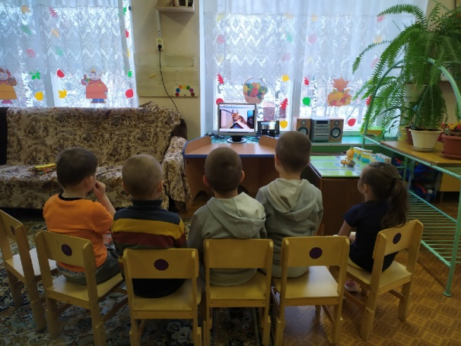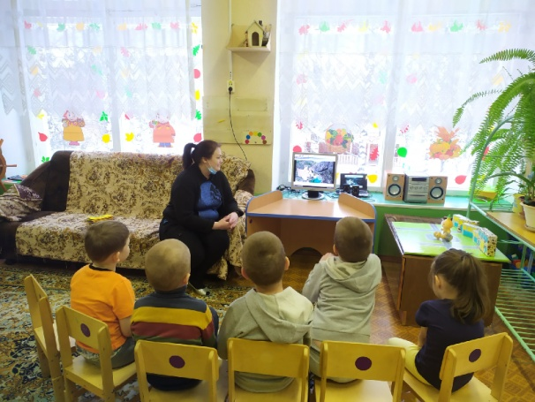

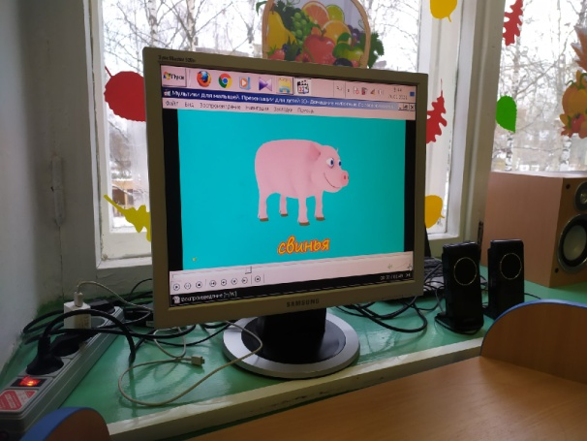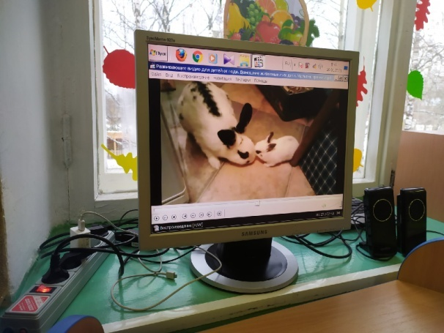

Приложение 17
Музыкальные занятия
Игра «Выше - ниже» определить, кто поет, кошка (низко), или котенок (высоко)

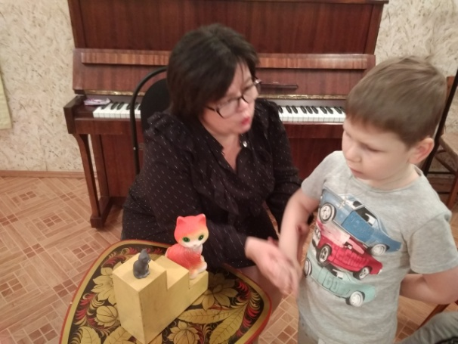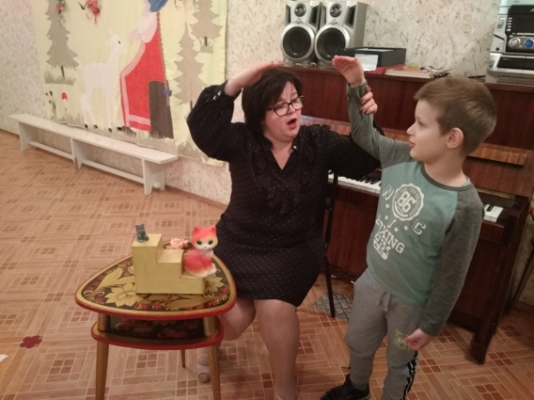
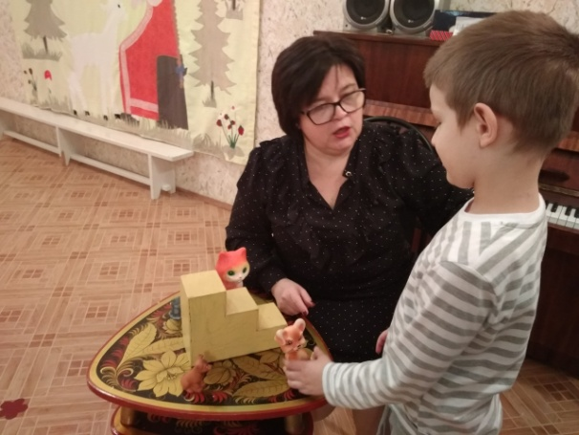
Пение песни «Кошка» сл.Ан.Александрова, муз.Н. Френкель
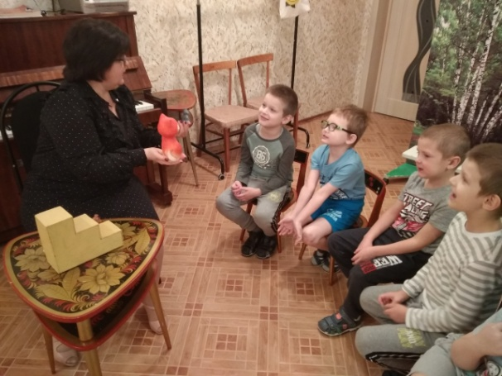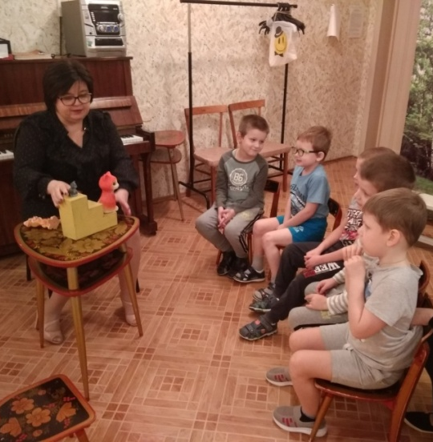
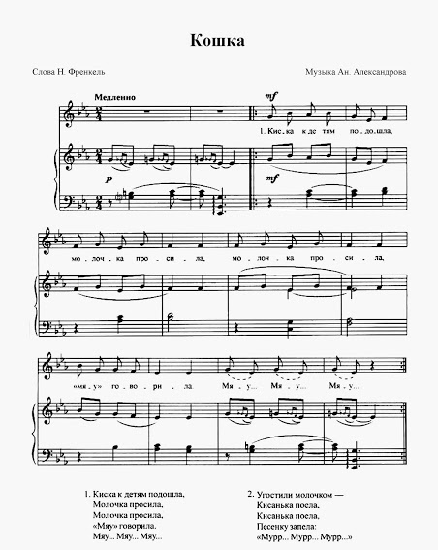

Приложение 18
Хороводная игра «Кролик шел»

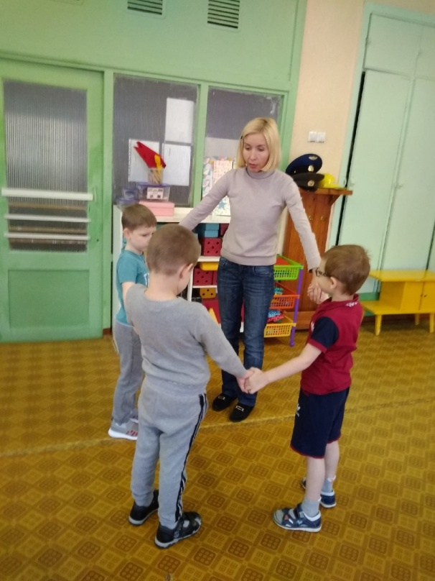
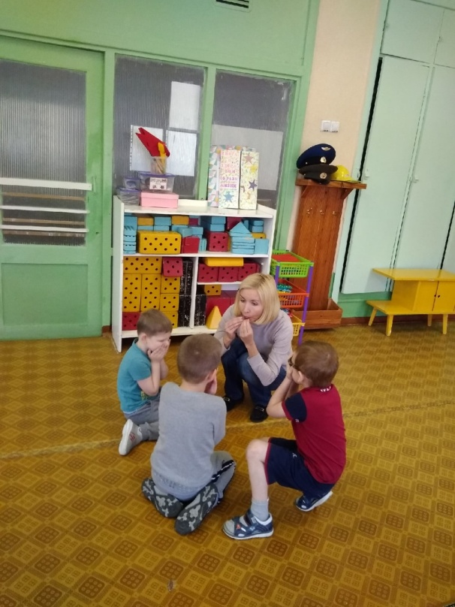

Динамическая пауза «Лошадка»

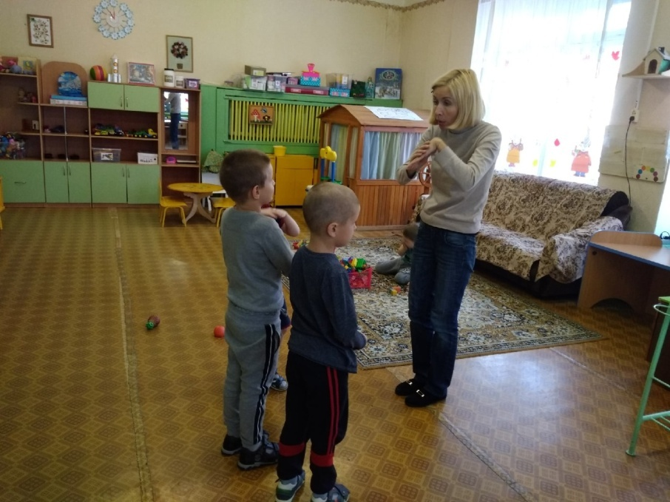

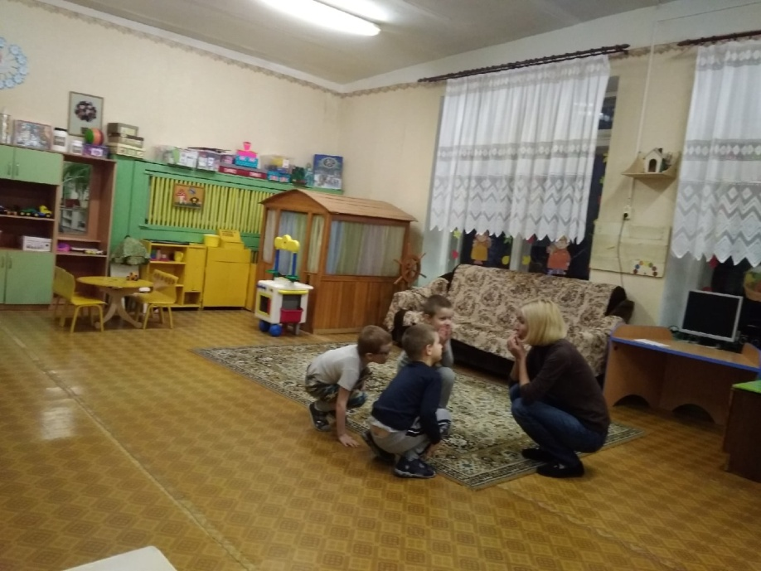

Приложение 19
Изготовление масок домашних животных для игр

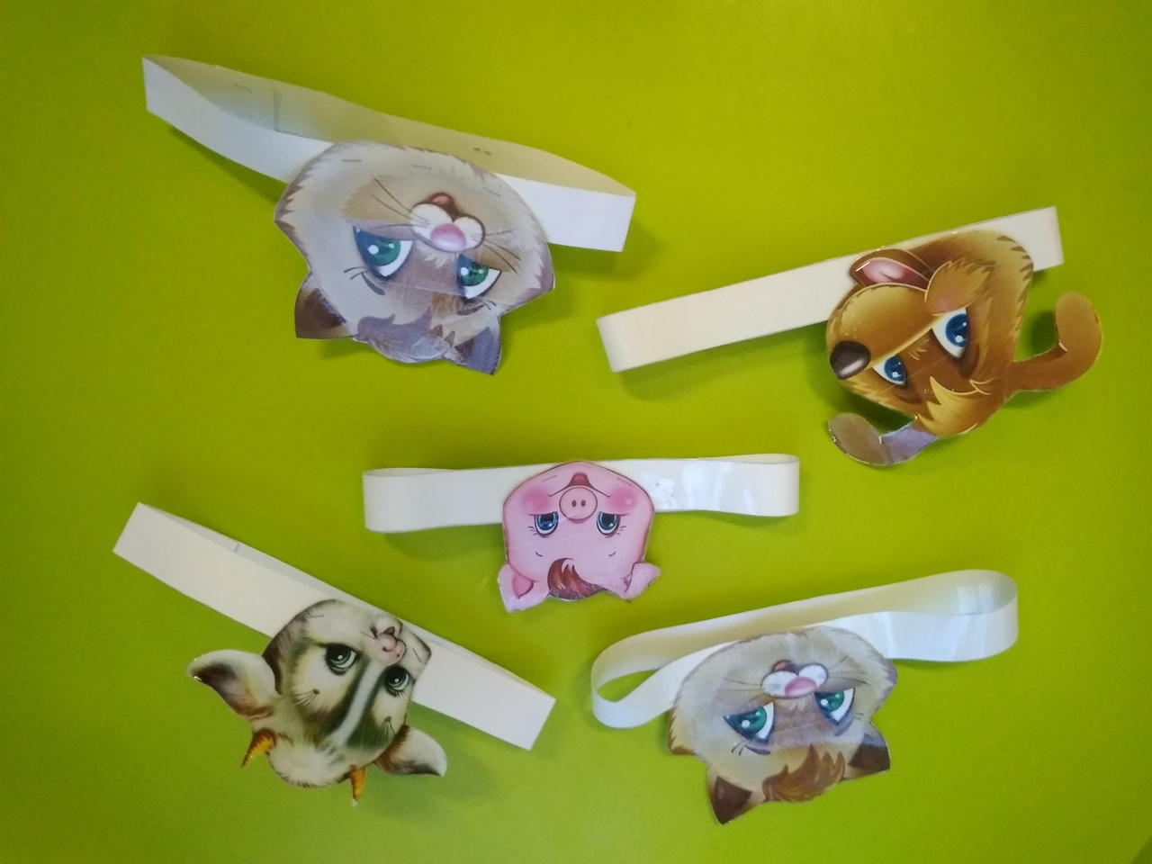

Приложение 20

Консультация для родителей «Дети и домашние животные»
Как домашние животные способствуют развитию детей, как подружить ребенка и питомца, какие породы лучше выбрать, как сделать жизнь с животным безопасной. Можно смело утверждать, что рано или поздно вы услышите от малыша: «А ты купишь мне собаку (кошку, попугая, рыбок)?» А возможно, домашние животные были в вашей семье уже до появления ребенка. Это разные ситуации, но они порождают одни и те же вопросы: как правильно организовать быт, избежать аллергии и всевозможных опасностей, наконец, подружить малыша и домашнего любимца. Мы постараемся развеять все ваши сомнения.
Воспитательный аспект
Жизнь вместе с домашним любимцем учит малыша быть дисциплинированным и заботиться о других. Конечно, трехлетка не сможет выгуливать большого пса, а вот ежедневно наливать свежую воду в миски, мыть игрушки, насыпать наполнитель в лоток — вполне. Эти нехитрые обязанности отлично тренируют самостоятельность.

Социальная адаптация
Общение с домашними животными развивает эмпатию (способность к сопереживанию), прививает малышу важные социальные навыки — партнерство и сотрудничество. Жизнь с питомцем учит кроху соблюдать границы, что особенно важно во время возрастных кризисов. Кроме того, ребенку, у которого есть любимец, проще завести друзей: домашние животные — одна из лучших тем для бесед в детском коллективе.

Интеллектуальное развитие
Для ребенка любой питомец, будь то огромный дог или маленькая золотая рыбка, — первый источник знаний о природе и окружающем мире. Наблюдая за животными, малыш учится отмечать закономерности: кошка будит хозяев утром и мяукает — значит, проголодалась, собака сидит у двери — время гулять. Кроме того, доказано, что у детей, растущих с домашними любимцами, лучше развита мелкая моторика и творческие способности.

Физическое развитие
Известно, что постоянное общение с животными укрепляет детский иммунитет и уменьшает риск возникновения аллергии, а также стимулирует двигательную активность. Многие малыши поползли или совершили свои первые шаги в погоне за кошкой. А прогулки и игры с собакой — прекрасная возможность проводить побольше времени на улице в активном движении.

Если животное в доме уже есть
Многие родители отдают домашнего любимца друзьям или родственникам на первое время после рождения малыша, но без этой решительной меры вполне можно обойтись. Нужно только заранее приучить животное к определенным правилам поведения и помочь ему справиться со стрессом. В первую очередь это актуально для крупных питомцев — собак и кошек. Крысу, кролика, попугайчика или морскую свинку легче ограничить в доступе к малышу — просто следите за тем, чтобы клетка была закрытой.
Проверьте, как питомец относится к резким громким звукам: можно проиграть на компьютере запись детского плача. Если животное пугается, ласково и уверенно комментируйте эти звуки. Также можно регулярно включать детский мобиль и шуметь погремушкой, чтобы и это не стало для питомца неожиданным;
Начните приучать вашего любимца к новым запахам. Впустите его в комнату, где будет спать малыш, и дайте обнюхать все детские вещи, особенно всевозможные ароматные кремы и лосьоны;
Тщательно продумайте организацию пространства. Если вы не хотите, чтобы питомец заходил в детскую, приучите его к этому до родов. Мебель для малыша лучше собрать заранее, чтобы ваш любимец привык к перестановке. Четко обозначьте животному новые границы: нельзя запрыгивать в кроватку, залезать под коляску или колыбель;
Обустройте в доме тихое и спокойное место, где питомец сможет отдыхать от шума и кутерьмы. Его нервная система тоже нуждается в перезагрузке!;
Если вы знаете о каких-то особенностях поведения своего животного, которые нужно скорректировать, обратитесь к профессиональному дрессировщику или зоопсихологу до рождения малыша;
До выписки из роддома передайте через родственников домой какой-нибудь предмет одежды младенца: обнюхав его, животное лучше адаптируется к переменам.
Вернувшись из роддома, обязательно уделите внимание питомцу, немного поиграйте с ним, скажите несколько ласковых слов. Животному, как и человеку, важно понимать, что его по-прежнему любят. Не прячьте ребенка, позвольте посмотреть на него и обнюхать нового члена семьи. Очень близкого контакта лучше избегать, но и полностью разделять малыша и питомца тоже не надо: это только усилит ревность. Для собак очень важно, чтобы время, проводимое на улице, не уменьшилось, так что совместные прогулки с коляской им очень понравятся.
Помните: появление ребенка — стресс для животного, и его поведение может слегка измениться в первое время. Но с вашей помощью домашний любимец станет лучшим другом малыша.
Питомец в семью с ребенком
Если у вас уже есть малыш и вы хотите завести домашнее животное, имейте в виду, что все заботы лягут на взрослых членов семьи. Оцените свои силы адекватно: вы готовы регулярно мыть аквариум, насыпать корм грызуну, гулять в любую погоду? Если да — отлично, смело отправляйтесь в зоомагазин! Единственное, что нужно решить, — какое животное вы выберете.

Собаки
Плюсы: Очень контактны, хорошо сходятся с людьми, обожают играть с детьми, поднимают настроение.
Минусы: Требуют ежедневных прогулок, дрессировки, специального корма, трудно переживают разлуку с хозяевами, могут испортить мебель и вещи.
Лучшие породы для детей: золотистый ретривер, лабрадор-ретривер, корги, бигль, колли, мопс, ирландский сеттер, пудель, эрдельтерьер, фокстерьер.
Декоративных маленьких собак лучше не брать в семью с детьми: они очень хрупкие и своенравные. Также ребенку не подойдут служебные и охранные породы (ротвейлер, доберман, питбультерьер): эти животные могут быть агрессивны и требуют серьезной дрессировки.

Кошки
Плюсы: Неприхотливы, очень чистоплотны, независимы, хорошо переносят одиночество, создают уютную атмосферу в доме.
Минусы: Наиболее активны ночью, плохо понимают команды, могут быть пугливыми и агрессивными, обычно не любят путешествовать, часто вызывают аллергию.
Лучшие породы для детей: британская короткошерстная, шотландская вислоухая, бирманская, канадский сфинкс (гипоаллергенная), мейн-кун (самая общительная), беспородные кошки. Не стоит заводить сиамскую кошку: они обладают ревнивым и агрессивным характером.

Грызуны
Плюсы: Очень просты в уходе, обычно дружелюбны к детям, занимают мало места и не требуют много внимания.
Минусы: Низкая продолжительность жизни, запах, ночная активность, острые зубы.
Лучшие породы для детей: для ребенка младше 4 лет подойдут крупные грызуны, например шиншилла или морская свинка.

Черепахи
Плюсы: Их не нужно выгуливать, гипоаллергенны и безопасны, за ними интересно наблюдать, долго живут и практически всеядны.
Минусы: Наиболее активны по ночам, часто болеют (особенно грибковыми инфекциями), террариум нуждается в тщательном уходе.
Лучшие породы для детей: самые привычные — красноухая и среднеазиатская. Не заводите экзотических черепах — за ними сложно ухаживать.

Аквариумные рыбки
Плюсы: Не требуют сложного ухода, не портят мебель и вещи, аквариум может служить естественным увлажнителем воздуха, наблюдение за рыбками снимает стресс.
Минусы: Аквариум нужно регулярно чистить, некоторые корма являются сильными аллергенами, с рыбками невозможно играть.
Лучшие породы для детей: самые неприхотливые и выносливые — гуппи, петушки, золотые рыбки, неоны.

Птицы
Плюсы: Красивые и яркие питомцы, достаточно просты в уходе, очень умны и контактны, редко бывают агрессивными, долго живут, опрятны.
Минусы: Могут быть слишком шумными, некоторые виды вызывают аллергию, нужно постоянно следить за чистотой клетки.
Лучшие птицы для детей: попугаи — волнистые, неразлучники и корелла, канарейки, амадины. В семью к маленькому ребенку не стоит брать крупных попугаев.

Чек-лист перед заведением питомца
- Заранее обсудите со всей семьей покупку любимца. Неприятно будет узнать, что малыш хотел кролика, а не щенка, а у бабушки аллергия на котенка;
- Постарайтесь собрать максимум информации о животном. Почитайте «породные» форумы и обязательно посоветуйтесь с опытными друзьями, особенно если у них есть дети;
- Тщательно выберите заводчика: не гонитесь за низкой ценой и проследите за тем, чтобы у животного были все документы;
- Подготовьте место для будущего питомца до того, как привезете его домой. Купите корм, миски, игрушки, обустройте пространство для сна;
- Узнайте, где находится ближайшая к вам ветеринарная клиника. Пусть эта информация не понадобится, но вы должны ей владеть;
- Если вы заводите собаку, задумайтесь над курсом дрессировки. Четвероногого друга научат базовым командам и помогут сформировать у него правильное отношение к хозяевам;
- Заранее обсудите с малышом, как общаться с новым членом семьи.

Дети и животные: техника безопасности
Свершилось: ребенок и домашний питомец живут вместе! Как уже говорила, важно не разделять их, а давать возможность общаться и взаимодействовать. Малышу до года можно позволить гладить питомца под вашим присмотром, играть с ним в догонялки. После года ребенок может использовать специальные игрушки для животных — мячики, бантики на ниточке, пищалки. А после 2 лет можно и нужно привлекать малыша к уходу за любимцем.
Маленькому ребенку, особенно склонному к аллергии, не стоит кормить аквариумных рыбок. Многие корма, например дафния и гаммарус, могут вызывать сильное раздражение.
Вот что нужно учитывать, чтобы сделать общение ребенка и животного не только приятным, но и безопасным:
- Регулярно прививайте питомца и показывайте его ветеринару — некоторые инфекции могут передаваться от животных к человеку;
- Никогда не оставляйте наедине маленького ребенка и домашнее животное, даже если они давно дружат. Внезапная агрессия может возникнуть с обеих сторон;
- Объясните ребенку, что животное нельзя дразнить, отвлекать от еды, резко обнимать или тормошить, будить во время сна;
- Если вы подозреваете, что у малыша аллергия на домашнего любимца, без промедлений проконсультируйтесь с врачом и сделайте необходимые анализы. Если аллергия подтвердится, возможно, с животным придется расстаться. Но иногда проблему можно решить тщательной гигиеной, ежедневной уборкой и специальными очистителями воздуха;
- Будьте готовы к тому, что животное может воспринять ребенка как низшего в семейной иерархии и вести себя соответствующим образом. Как правило, установить правильные порядки можно с помощью специалиста (кинолога, зоопсихолога), но, если вы чувствуете реальную угрозу от животного, обдумайте «пути к отступлению».
Если в семье есть аллергики, изначально выбирайте «безопасные» породы животных. Среди собак это мальтийские болонки и йоркширские терьеры, среди кошек — сфинксы и ориенталы.

Если животное завести невозможно
Если вы по какой-то причине не можете или не хотите завести питомца, не расстраивайтесь: есть много возможностей обеспечить ребенку общение с животными.
Обратите внимание на контактные зоопарки или фермы, где вашему малышу разрешат погладить ламу, покормить козленка или подержать на руках кролика. В конных клубах чаще всего можно просто погулять и покормить лошадей морковкой. Не забывайте и о питомниках ездовых собак, например лаек: их хозяева дают не только покататься в упряжке, но и поиграть со своими зверями. Еще один хороший вариант — регулярные поездки к друзьям и родственникам, у которых есть домашние питомцы. Помните, что общение с животным миром очень полезно для развития и социализации ребенка, и постарайтесь это общение организовать!

Консультация для родителей
«Домашние животные в жизни ребенка»

В жизни каждого родителя наступает момент когда его малыш обращается с просьбой о покупке домашнего животного, обычно это кошки или собаки конечно у взрослых найдется куча отговорок чтоб не заводить питомца : необходимо делать прививки, много шерсти, микробы, выгуливать питомца, родителей понять можно а ребенка – необходимо, но стоит задуматься так ли это плохо если малыш уже готов заботиться о ком то еще, и потом, не забывайте сколько плюсов в этом если у вас появиться домашние животное, ребенок взрослеет, хочет чтоб его жизнь была наполнена чем то важным, стремиться помогать, приносить пользу, в характере формируются положительные стороны, например такие качества как сочувствие сострадания и любовь, преданность, забота, также формирование активности в принятии решений став чуточку взрослее, шаг - который предполагает ответственность, общение с животным также повлияет на качества характера - он может стать более открытым, внимательным и дружелюбным почувствовав себя более значимым в жизни питомца проявляя заботу.
Появление животного в доме вызовет у ребенка бурю положительных эмоций. Ведь животное для ребёнка, по сути, это тот же самый ребёнок, с которым можно бегать, лазить, играть, рассказывать ему свои тайны и секреты.
Как подметили ученые - выбор животного зависит от типа темперамента человека от его особенностей потребностей, например, кошки помогают компенсировать человеку потребность в телесном контакте, в спокойствии и независимости, собаки – это воплощение живого эмоционального контакта, коммуникабельности, замечательный пример самоконтроля. Поэтому стоит задуматься так ли плохо, если у вас дома появиться любимец, который принесет в ваш дом радость, и добавит свежее направление в воспитании ребенка, например, сблизит вас с малышом, он больше будет доверять вам.
Наиболее благоприятный возраст для заведения домашнего животного 3-4 года. Ведь именно в этом возрасте ребенок активно познаёт окружающий мир. Аквариумные рыбки, попугаи, кролики или морские свинки – животные, которые наибольшим образом подходят ребёнку в этом возрасте. Знакомство ребенка с новым членом семьи необходимо начинать с показа животного, так же нужно рассказать о его особенностях, его повадках, что животное любит или наоборот, чего боится. Первое время все заботы о домашнем питомце лягут на плечи взрослых, но постепенно, наблюдая за тем, как родители ухаживают за живностью, ребенок начнет включаться в процесс.
Дети с большим желанием расчесывают животных, кормят их. Однако тут надо быть на чеку, чтобы малыш, например, не высыпал всю коробку корма в аквариум, или не удушил кролика, играя с ним. Ребенок должен быть под постоянным контролем, и, если делает что-то не так, необходимо исправить его действия и объяснить, почему так делать нельзя.
Самое главное, чтобы ребёнок научился правильному общению с животными: неназойливости, мягкости. Нужно научить малыша чувствовать настроение животного и правильно на него реагировать.
Ухаживая за тем или иным животным, дети не только учатся его кормить и убирать за ним, но и узнают много нового из жизни того или иного животного. Общение с домашними питомцами воспитывает в детях доброту, ласку, сердечность, у ребёнка формируются основы экологической культуры, являющейся неотъемлемой частью духовной культуры.
Кроме того, животные являются источником:
- знаний ребенка о природе;
- развития сенсорики;
- развития логического мышления. Дети учатся видеть зависимости: если кошка виляет хвостом – злится, если собака сидит около двери и скулит – хочет гулять;
- различных видов деятельности: игра, наблюдение, труд и т.д.;
- радостей и переживаний;
- эстетического развития и воспитания;
- трудового воспитания;
- физического развития.
Животное в доме не просто игрушка, но и воспитатель, так что, если ребенок растет вместе с животным, он получает бесценный опыт общения и с ними, и с окружающими.
Дети искренне и непосредственно тянутся к животным, и, если Вы замечали – это взаимно: кошки и собаки намного терпимее к детям, чем к взрослым. Заводить ли домашних животных или не заводить – решают, к сожалению, не дети, поэтому не у каждого мальчика и не у каждой девочки есть свой домашний питомец. Поэтому, если у вашего малыша появилось желание завести домашнее животное и у вас нет резких причин не делать этого (например, аллергия одного из члена семьи), уступите ему и купите ребенку «друга». Ведь поверьте, что приобретение домашнего животного имеет гораздо больше плюсов, чем вы думаете.

Приложение 21
Раскраски дома с детьми
«Домашние животные»

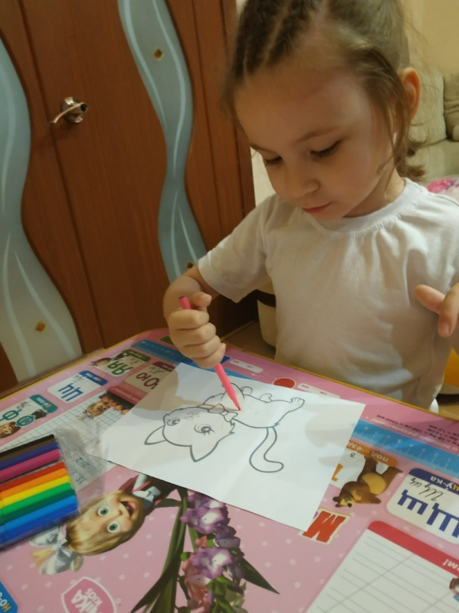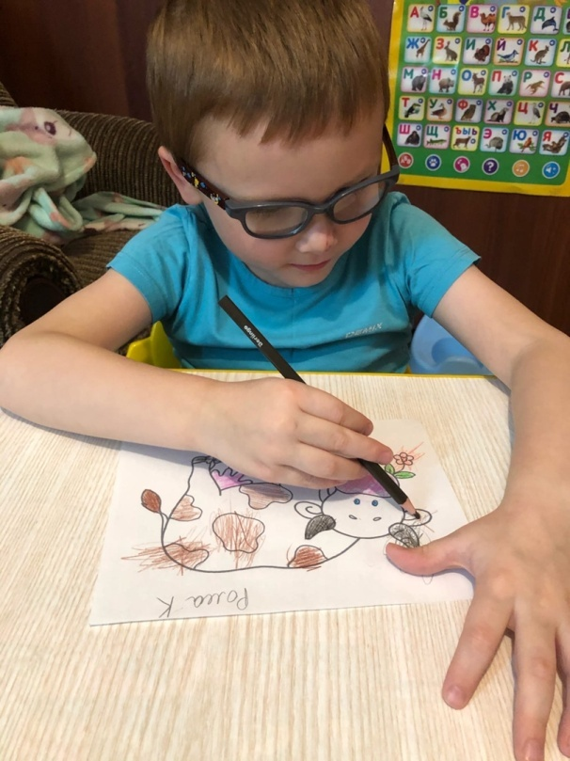

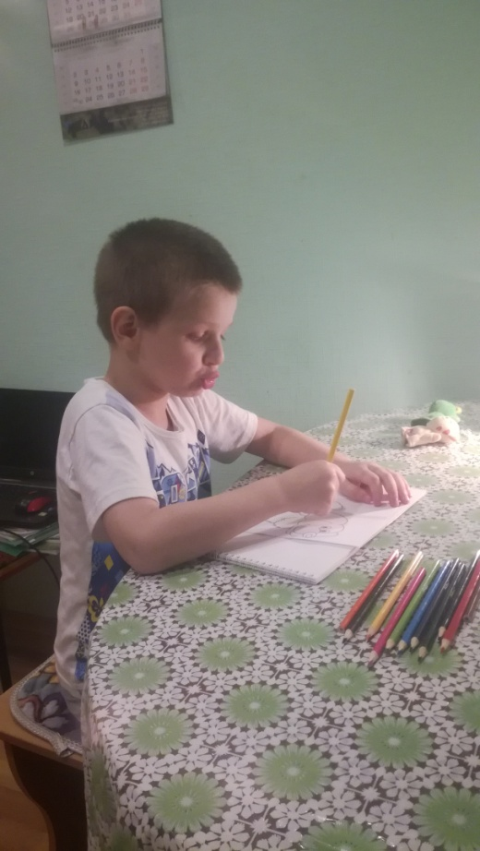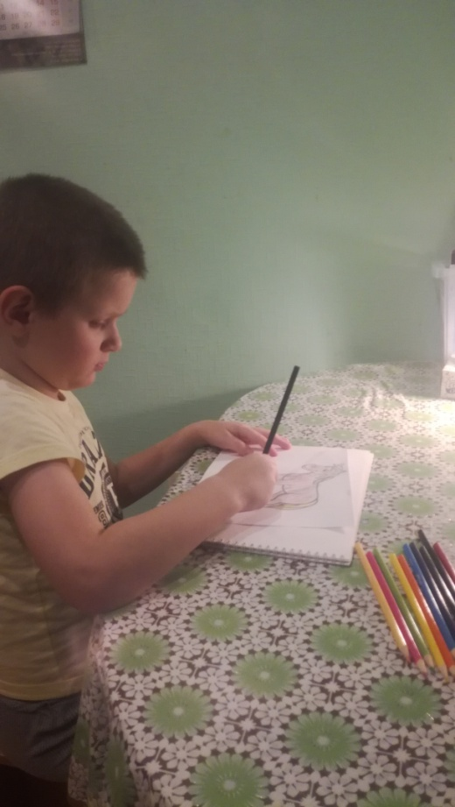

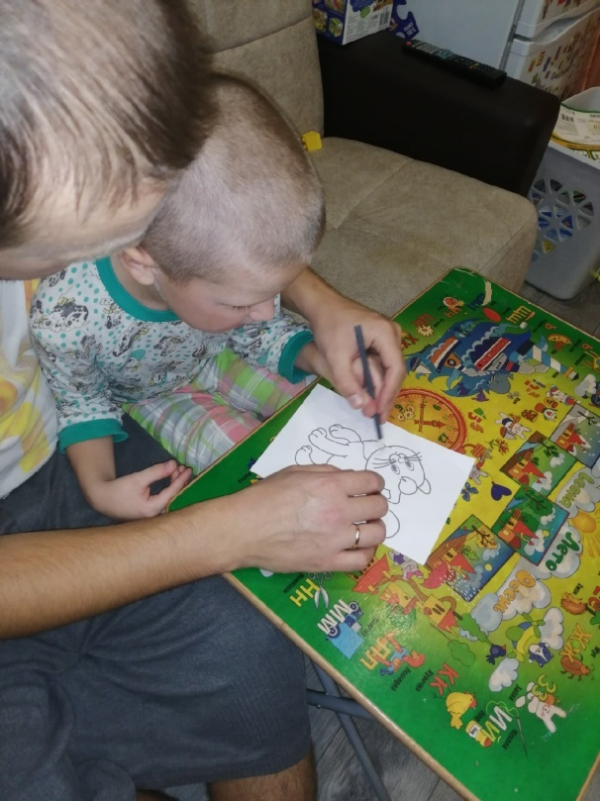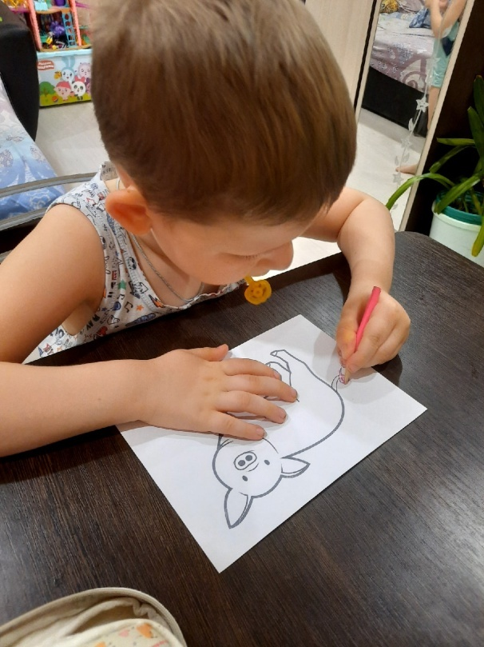

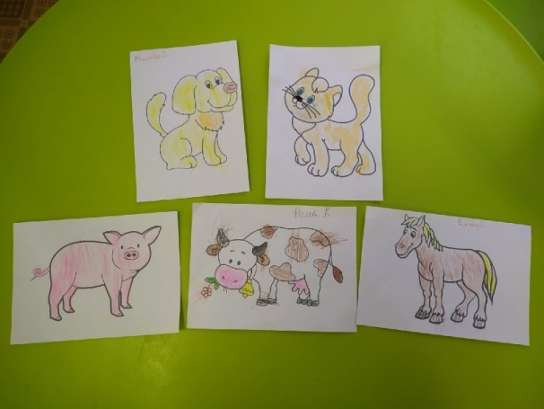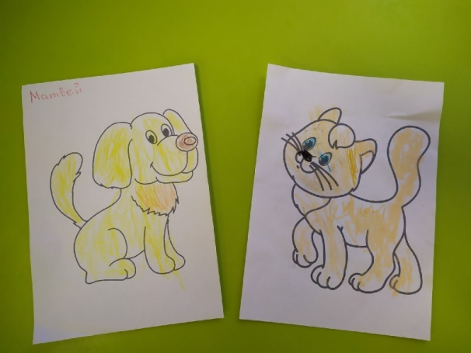

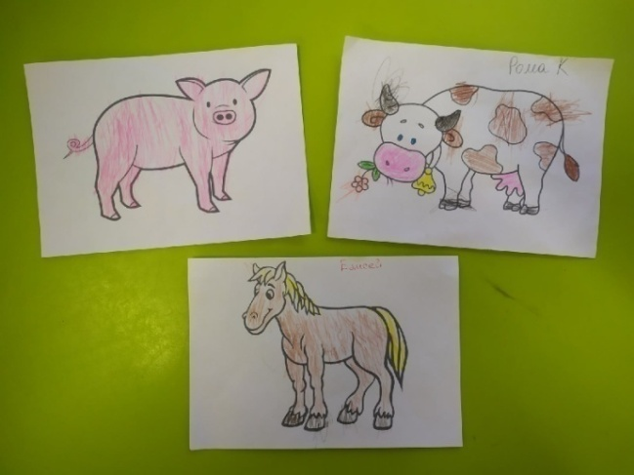
Приложение 22
Внутригрупповой конкурс
«Книжка – малышка о домашних животных»

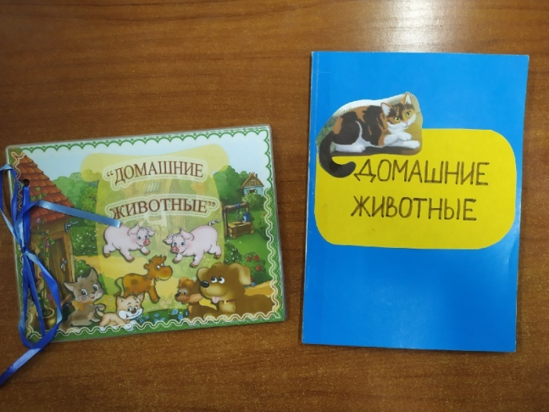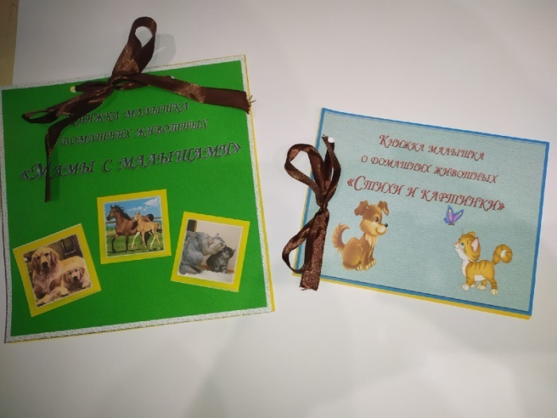
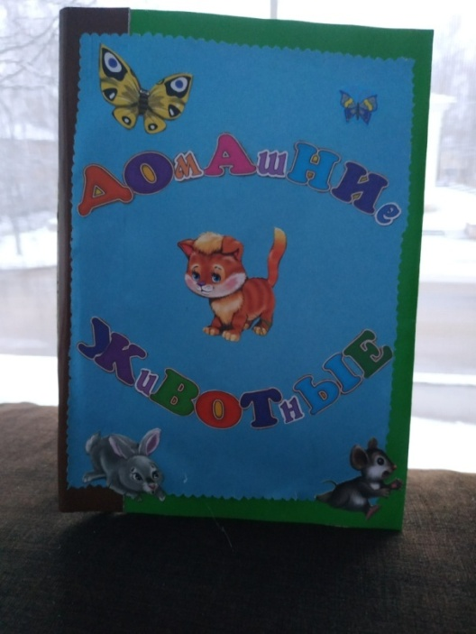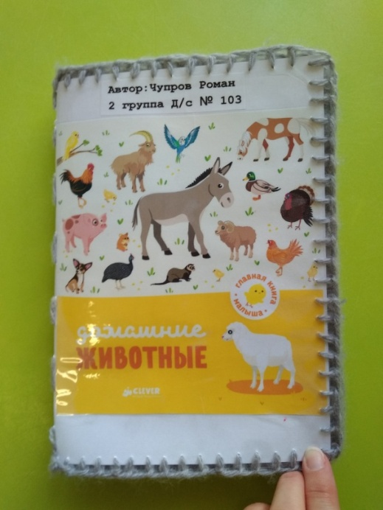

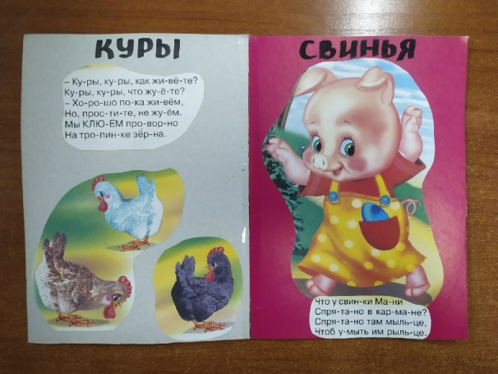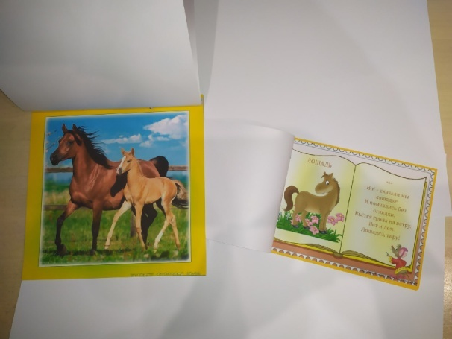

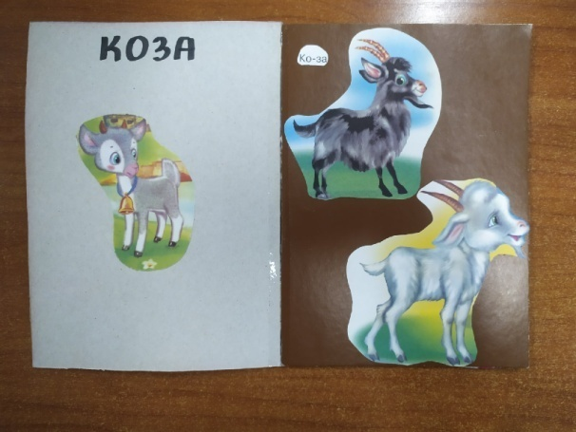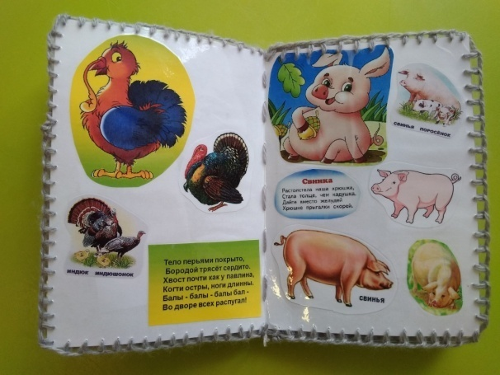

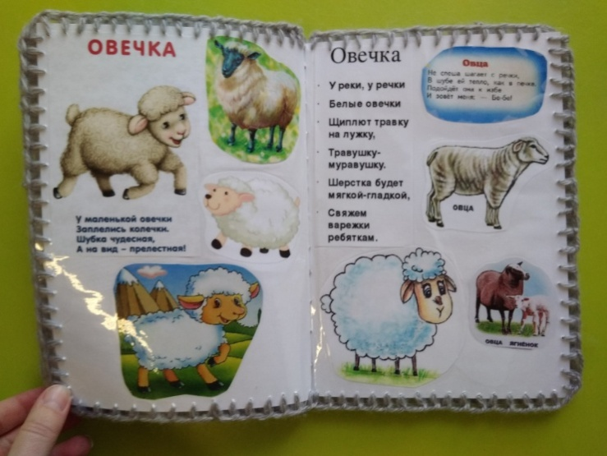
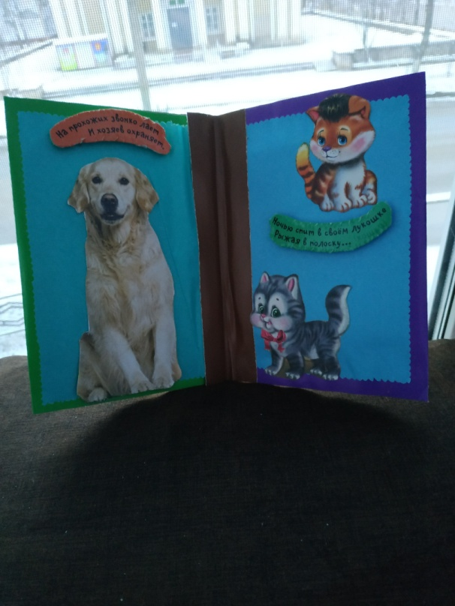

Приложение 23
Изготовлен плакат
«Мой любимый домашний питомец»
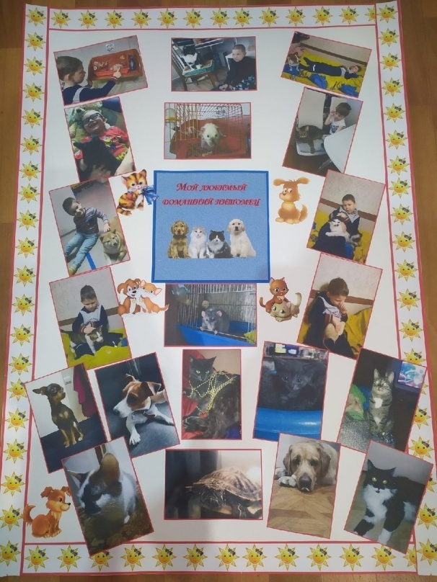

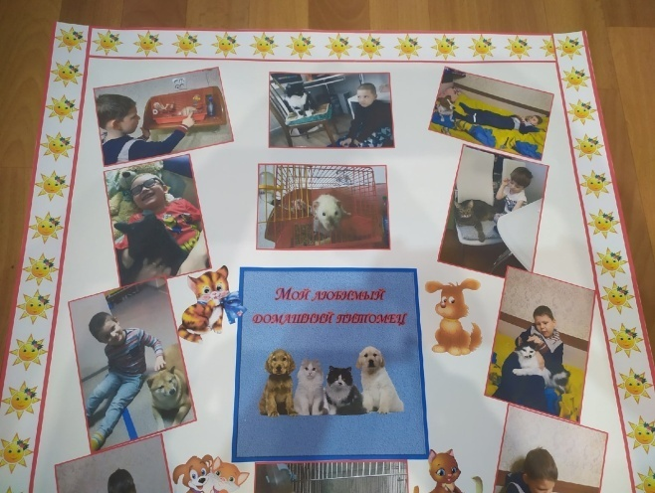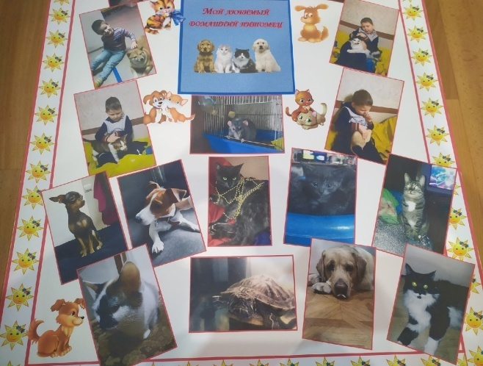

Приложение 24
Участие в муниципальном конкурсе «Как не любить этих милых зверюшек».
Коллективная аппликация «Кошечка»

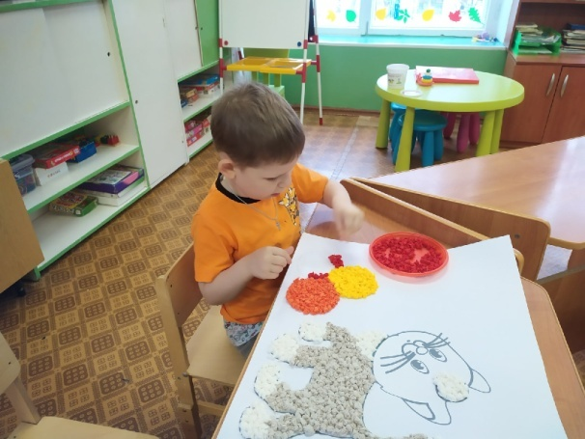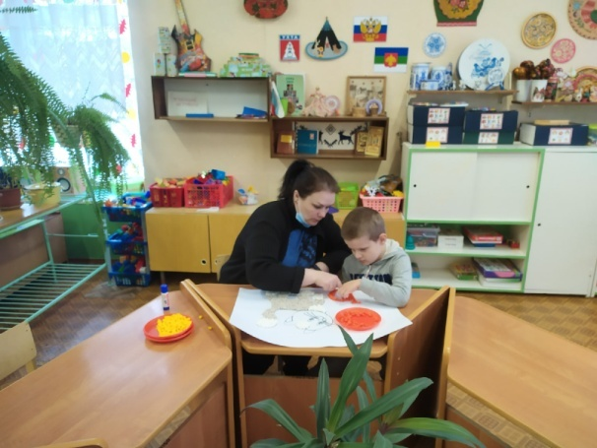

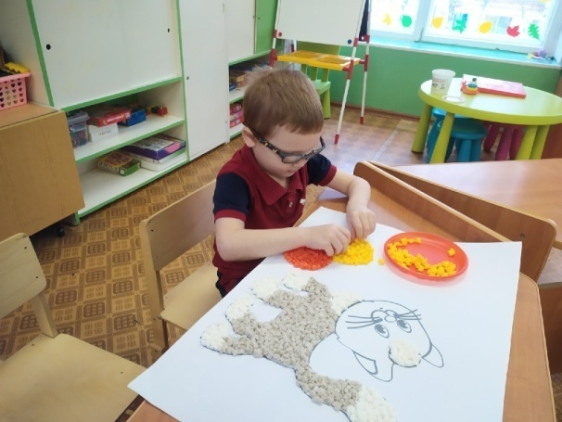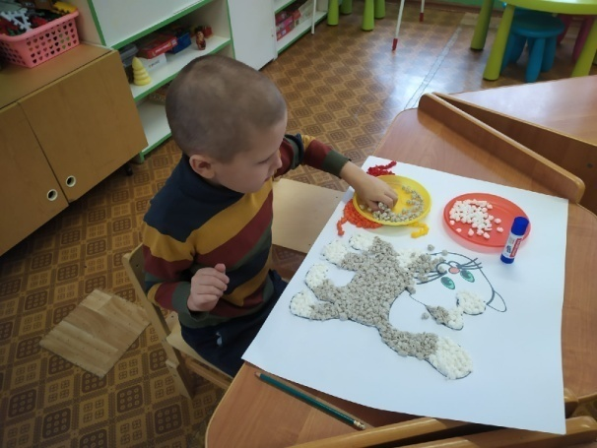

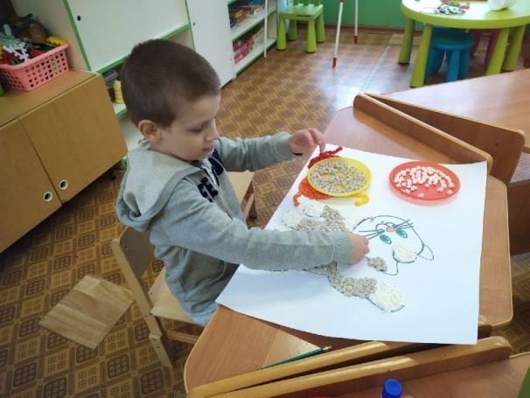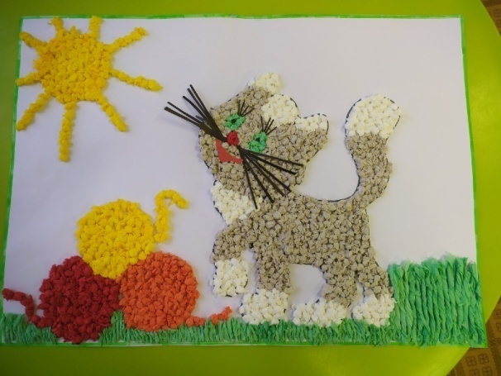

Приложение 25
Изготовлены дидактические игры
««Разрезные картинки», «Кто, что ест»

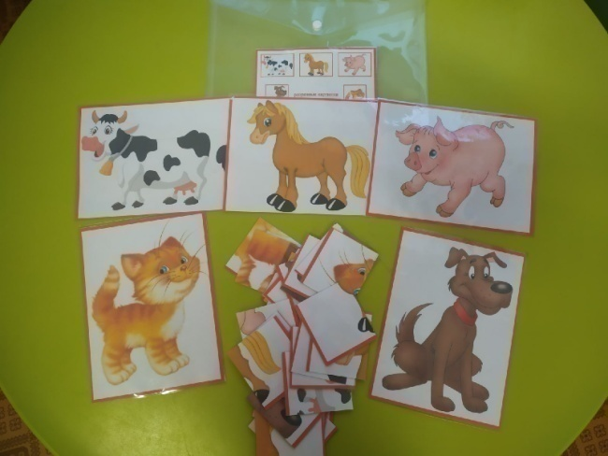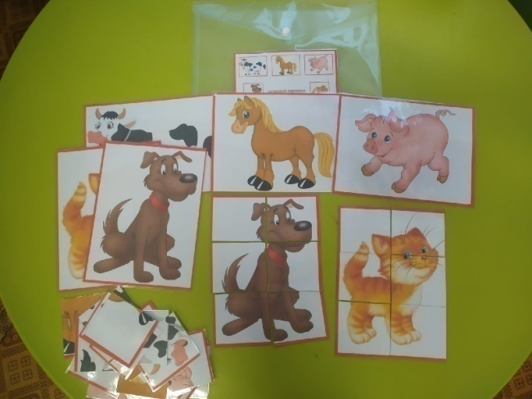

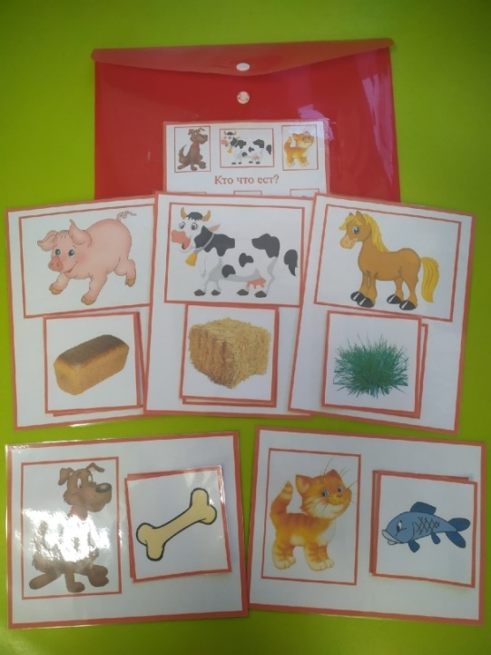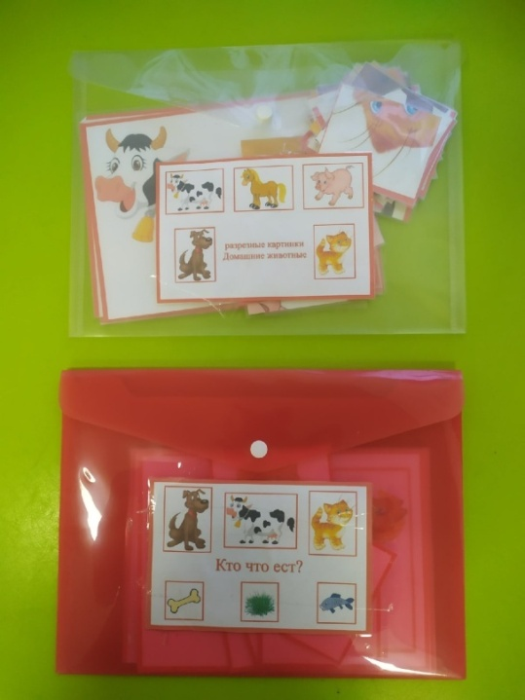

Приложение 26
Изготовлен лэпбук
«Домашние животные»

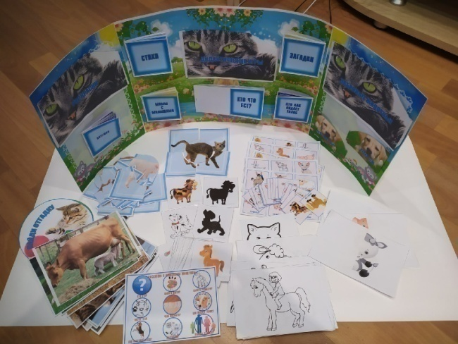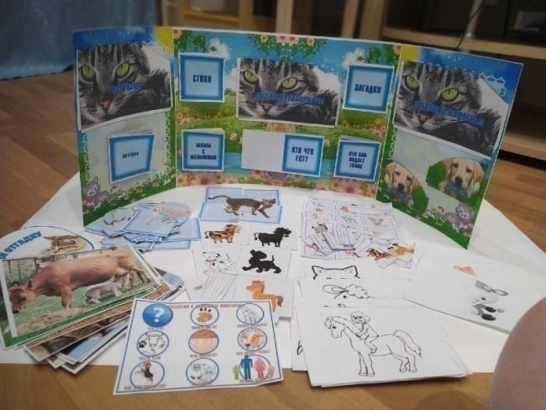

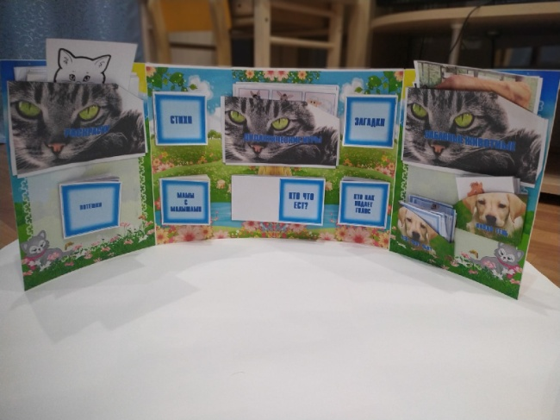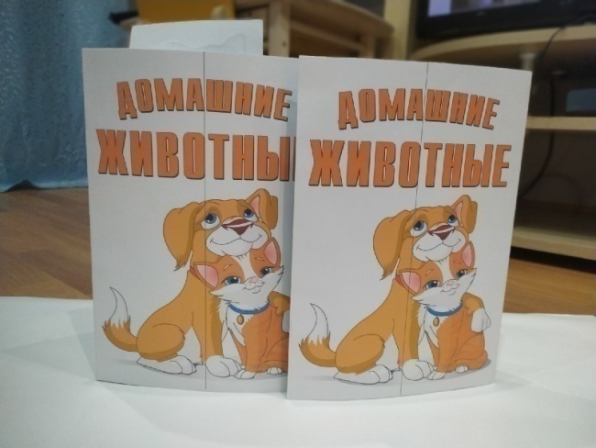

Приложение 27
Изготовлены трафареты
«Домашние животные»

